**РАЗДЕЛ ПЕРВЫЙ**

**Нормативные правовые акты**

**главы городского поселения «Кожва» - председателя Совета поселения,**

**Совета городского поселения «Кожва» и проекты нормативных правовых актов**

| № | наименование | стр. |
| --- | --- | --- |
|  | --- | 3 |

**РАЗДЕЛ ВТОРОЙ**

**Нормативные правовые акты**

**администрации городского поселения «Кожва»**

**и проекты нормативных правовых актов**

|  |  |  |
| --- | --- | --- |
| № | наименование | стр. |
| 1 | Постановление администрации городского поселения «Кожва» от 16.07.2024 № 104 «Об утверждении отчета об исполнении бюджета МО ГП «Кожва» за полугодие 2024 года» | 4 |
| 2 | Постановление администрации городского поселения «Кожва» от 16.07.2024 № 106 «О внесении изменений в постановление администрации городского поселения «Кожва» от 15.12.2017 № 178 «Об утверждении муниципальной программы «Формирование конфортной городской среды муниципального образования городского поселения «Кожва» на 2018-2025 годы» | 12 |
| 3 | Постановление администрации городского поселения «Кожва» от 16.07.2024 № 107 «Об утверждении дизайн-проекта благоустройства общественной территории муниципального образования городского поселения «Кожва», подлежащих благоустройству в 2025 году» | 44 |
| 4 | Постановление администрации городского поселения «Кожва» от 30.07.2024 № 110 «О внесении изменений в постановление администрации городского поселения «Кожва» от 22.11.2018 года № 260 «Об утверждении состава и положения о постоянно действующей комиссии по организации и проведению аукционов по продаже земельных участков или аукционов на право заключения договоров аренды земельных участков, находящихся в государственной или муниципальной собственности» | 46 |
| 5 | Постановление администрации городского поселения «Кожва» от 02.08.2024 № 112 «Об исключении жилого помещения из специализированного жилищного фонда муниципального образования городского поселения «Кожва» (жилое помещение маневренного фонда)» | 47 |
| 6 | Постановление администрации городского поселения «Кожва» от 06.08.2024 № 118 «О внесении изменений в постановление администрации городского поселения «Кожва» от 20.06.2022 № 95 «О проведении противопожарной пропаганды на территории муниципального образования городского поселения «Кожва» | 48 |
| 7 | Постановление администрации городского поселения «Кожва» от 06.08.2024 № 119 «О внесении изменений в постановление администрации городского поселения «Кожва» от 20.06.2022 № 93 «Об источниках наружного противопожарного водоснабжения для целей пожаротушения, расположенных в населенных пунктах муниципального образования городского поселения «Кожва» и на прилегающих к ним территориях» | 48 |
| 8 | Постановление администрации городского поселения «Кожва» от 09.08.2024 № 120 «О внесении изменений в постановление администрации городского поселения «Кожва» от 22.11.2018 года № 260 «Об утверждении состава и положения о постоянно действующей комиссии по организации и проведению аукционов по продаже земельных участков или аукционов на право заключения договоров аренды земельных участков, находящихся в государственной или муниципальной собственности» | 50 |
| 9 | Постановление администрации городского поселения «Кожва» от 13.08.2024 № 122 «О внесении изменений в постановление администрации городского поселения «Кожва» от 22.11.2018 года № 260 «Об утверждении состава и положения о постоянно действующей комиссии по организации и проведению аукционов по продаже земельных участков или аукционов на право заключения договоров аренды земельных участков, находящихся в государственной или муниципальной собственности» | 51 |
| 10 | Постановление администрации городского поселения «Кожва» от 13.08.2024 № 125 «О внесении изменений в постановление администрации городского поселения «Кожва» от 20 января 2020 года № 11 «Об утверждении списков граждан, принятых на учет в качестве нуждающихся в жилых помещениях муниципального жилищного фонда, предоставляемых по договорам социального найма» | 52 |

**РАЗДЕЛ ТРЕТИЙ**

**иные официальные сообщения и материалы**

**органов местного самоуправления муниципального образования городского поселения «Кожва»**

|  |  |  |
| --- | --- | --- |
| № | наименование | стр. |
| 1 | Заключение о результатах публичных слушаний по проекту муниципального правового акта – решения Совета городского поселения «Кожва» «О внесении изменений и дополнений в Устав муниципального образования городского поселения «Кожва» | 53 |

**_______________________**

**РАЗДЕЛ ПЕРВЫЙ**

**Нормативные правовые акты**

**главы городского поселения «Кожва» - председателя Совета поселения,**

**Совета городского поселения «Кожва» и проекты нормативных правовых актов**

**\*\*\*\*\***

______

**РАЗДЕЛ ВТОРОЙ**

**Нормативные правовые акты**

**администрации городского поселения «Кожва»**

**и проекты нормативных правовых актов**

|  |  |  |  |
| --- | --- | --- | --- |
| **\*\*\*\*\***  **ПОСТАНОВЛЕНИЕ**  **ШУÖМ** | | | |
| 16 июля 2024 года  пгт.Кожва, г.Печора, Республика Коми |  | | № 104 . |
| Об утверждении отчета об исполнении бюджета МО ГП «Кожва» за полугодие 2024 года | |  | |
| Руководствуясь статьей 264.2 Бюджетного кодекса Российской Федерации, статьей 28 Положения о бюджетной системе и бюджетном процессе в муниципальном образовании городском поселении «Кожва», утвержденного решением Совета ГП «Кожва» от 06.10.2020 № 2-38/254,  администрация ПОСТАНОВЛЯЕТ:  1. Утвердить отчет об исполнении бюджета муниципального образования городского поселения «Кожва» за полугодие 2024 года по доходам в сумме 19 623 938 рублей 08 копеек и по расходам в сумме 18 448 544 рубля 01 копейка с превышением доходов над расходами (профицитом) бюджета муниципального образования городского поселения «Кожва» в сумме 1 175 394 рубля 07 копеек.  2. Направить отчет об исполнении бюджета муниципального образования городского поселения «Кожва» за полугодие 2024 года в Совет муниципального образования городского поселения «Кожва» и Контрольно-счетную комиссию муниципального района «Печора».  3. Настоящее постановление вступает в силу со дня его принятия и подлежит официальному опубликованию.  Руководитель администрации Н.А. Павлова | | | |

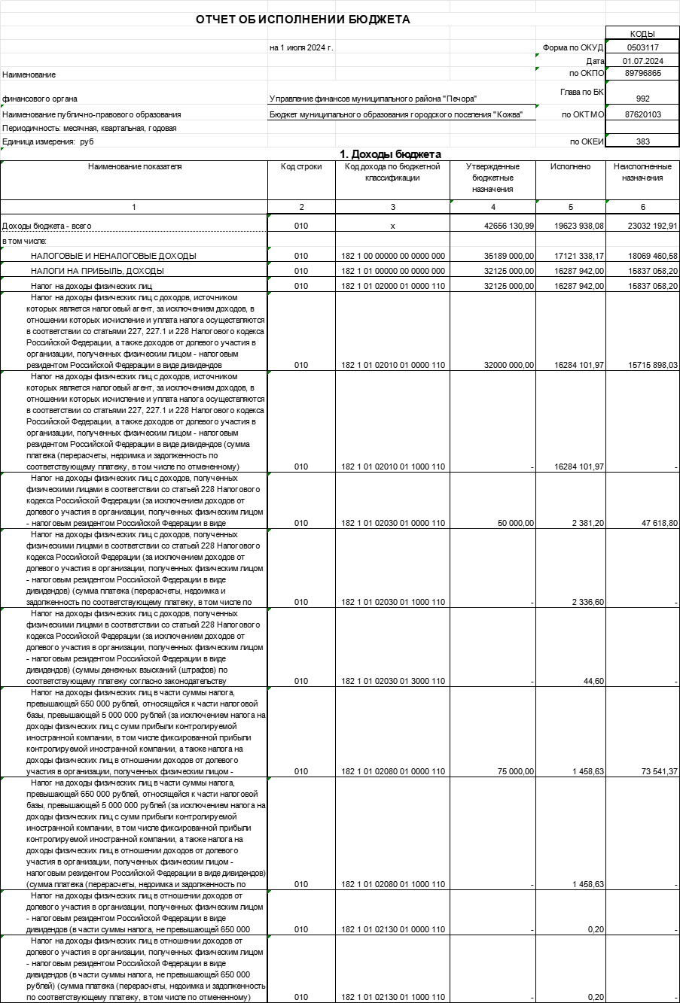

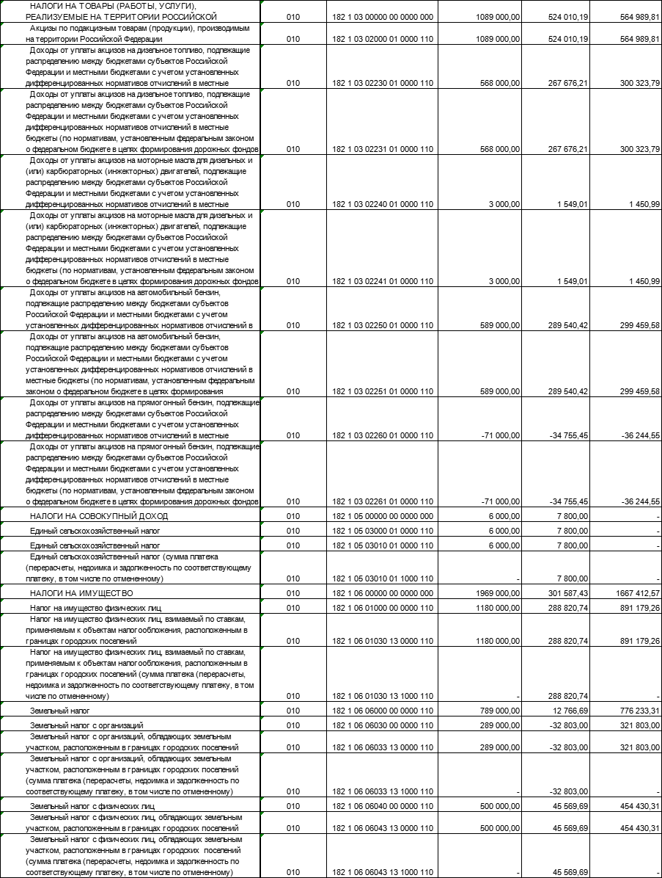

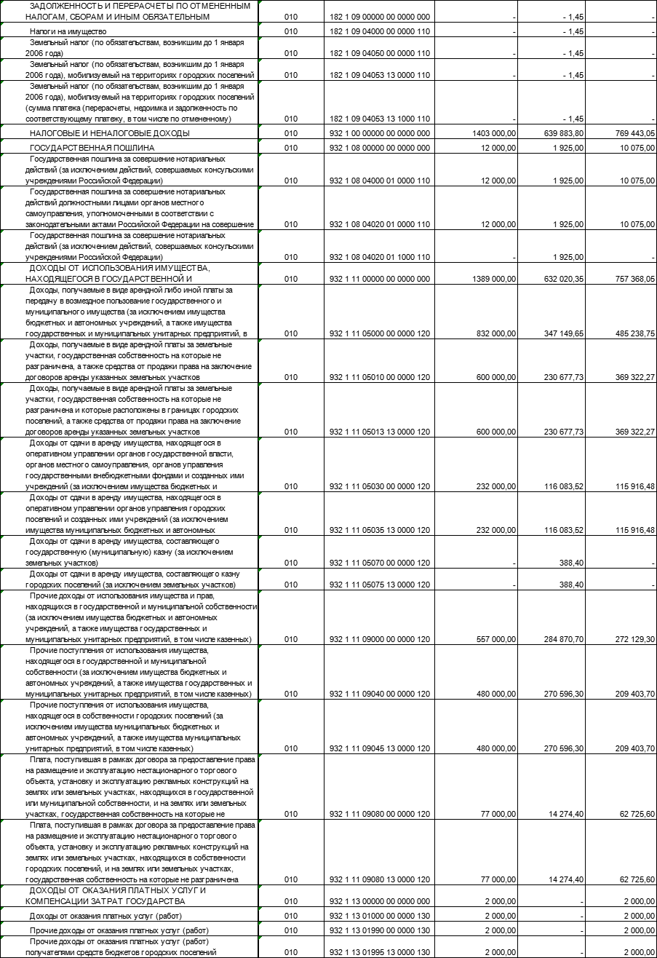

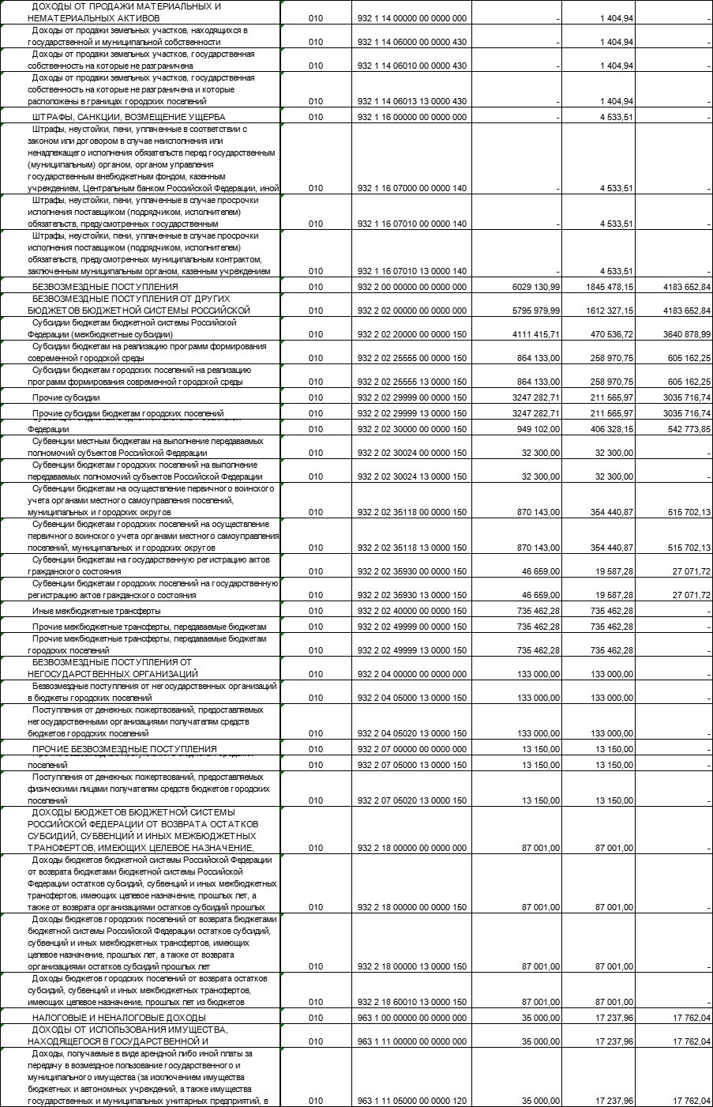

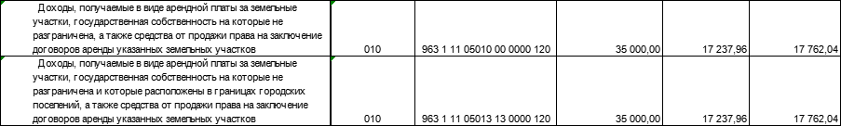

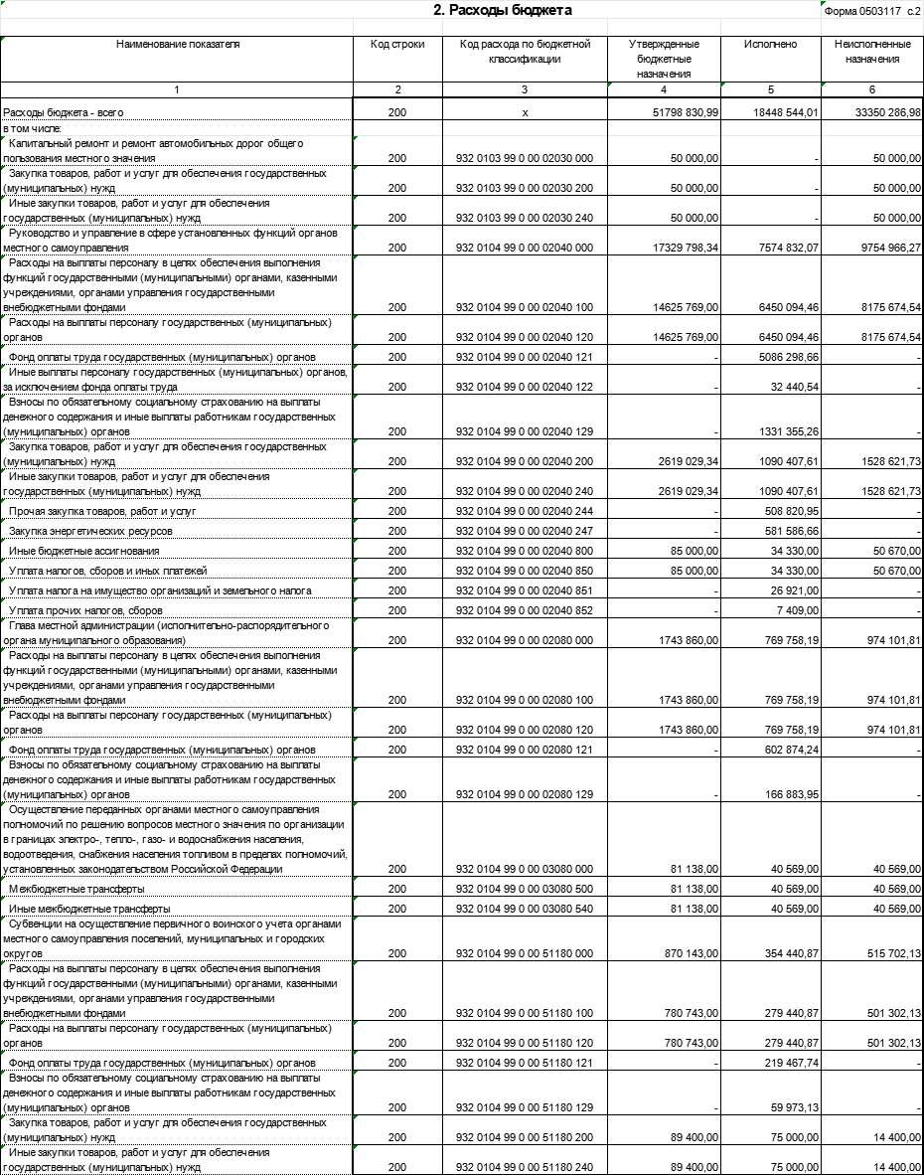

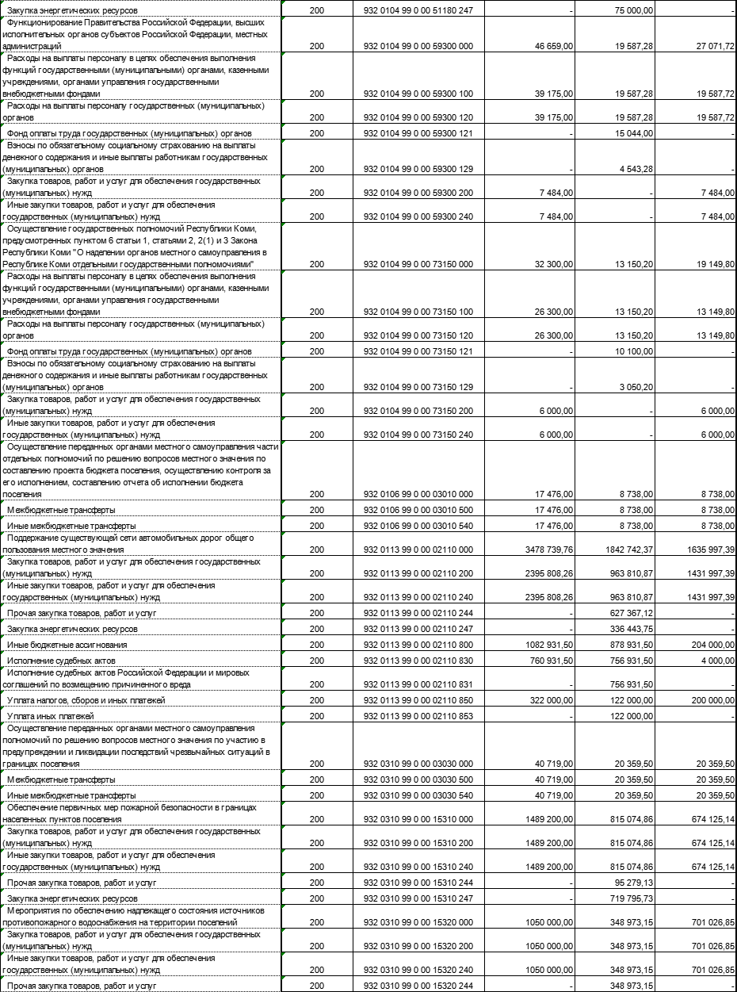

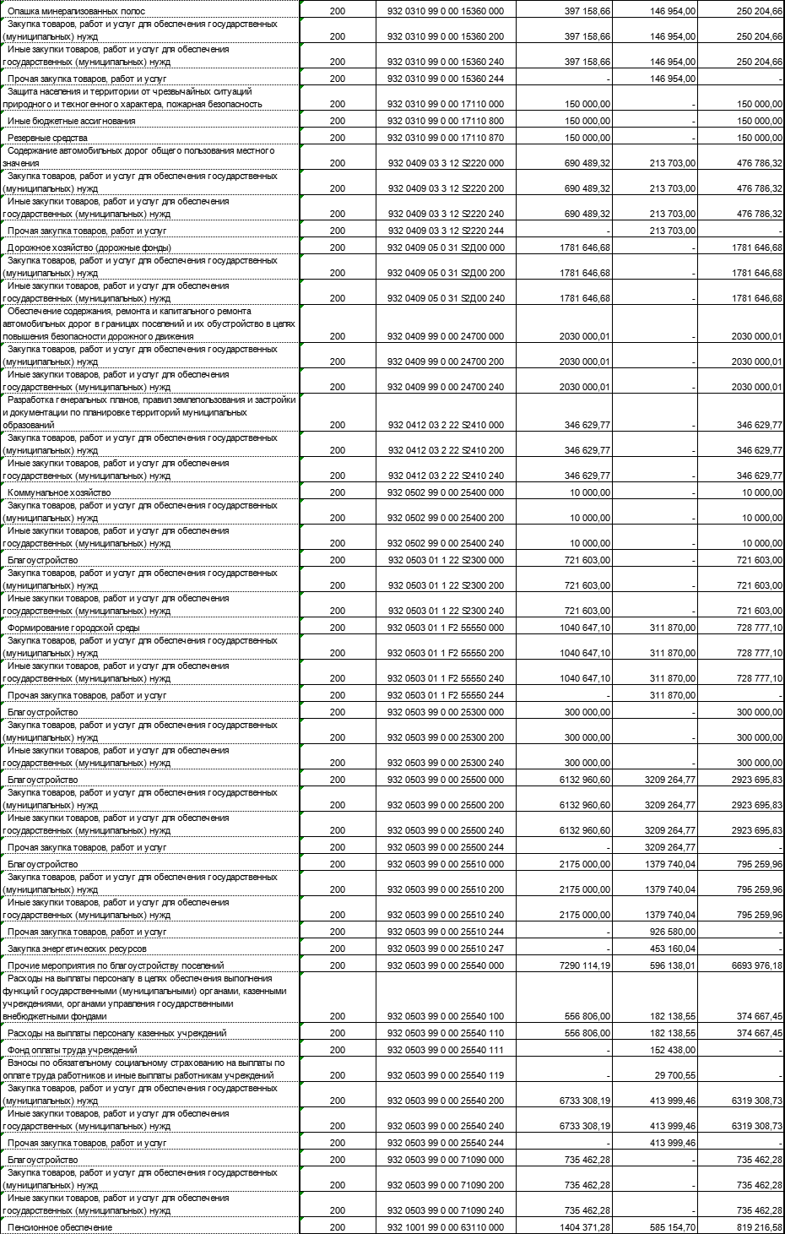

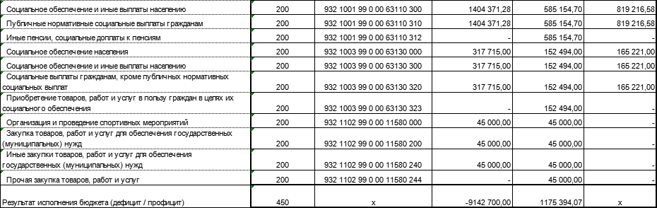

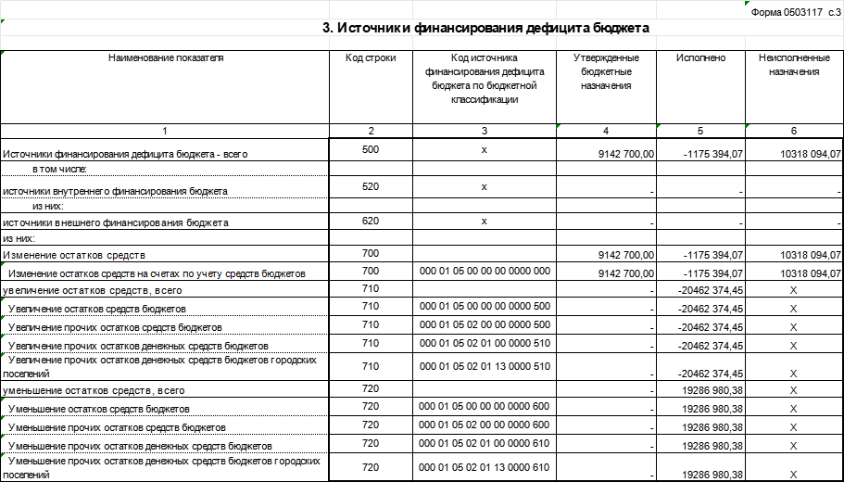

|  |  |  |  |
| --- | --- | --- | --- |
| **\*\*\*\*\***  **ПОСТАНОВЛЕНИЕ**  **ШУÖМ** | | | |
| 16 июля 2024 года  пгт.Кожва, г.Печора, Республика Коми |  | | № 106 . |
| О внесении изменений в постановление администрации городского поселения «Кожва» от 15.12.2017 № 178 «Об утверждении муниципальной программы «Формирование конфортной городской среды муниципального образования городского поселения «Кожва» на 2018-2025 годы» | |  | |

В соответствии с постановлением Правительства Республики Коми от 31.10.2019 № 520 «О государственной программе Республики Коми «Развитие строительства, обеспечение доступным и комфортным жильем и коммунальными услугами граждан», в целях уточнения мероприятий муниципальной программы «Формирование комфортной городской среды на территории муниципального образования городского поселения «Кожва»,

администрация ПОСТАНОВЛЯЕТ:

1. Внести в постановление администрации городского поселения «Кожва» от 15.12.2017 г. № 178 «Об утверждении муниципальной программы «Формирование комфортной городской среды муниципального образования городского поселения «Кожва» на 2018-2030 годы» следующие изменения:

1.1. Приложение 1 к постановлению изложить в новой редакции согласно приложению к настоящему постановлению.

2. Считать утратившим силу постановление администрации городского поселения «Кожва» от 21.03.2024 № 47 «О внесении изменений в постановление администрации городского поселения «Кожва» от 15.12.2017 г. № 178 «Об утверждении муниципальной программы «Формирование комфортной городской среды муниципального образования городского поселения «Кожва» на 2018-2030 годы».

3. Настоящее постановление подлежит официальному опубликованию и размещению на официальном сайте муниципального образования городского поселения «Кожва».

|  |  |
| --- | --- |
| Руководитель администрации | Н.А. Павлова |

Приложение 1

к постановлению администрации городского поселения «Кожва»

от «16» июля 2024 года № 106

Приложение 1

к постановлению администрации городского поселения «Кожва»

от «15» декабря 2017 года № 178

**Паспорт муниципальной программы**

**«Формирование комфортной городской среды муниципального образования**

**городского поселения «Кожва» на 2018-2030 годы»**

|  |  |
| --- | --- |
| Ответственный  исполнитель программы | Администрация городского поселения «Кожва» |
| Участники программы |  |
| Подпрограммы Программы | 1. Благоустройство дворовых и общественных территорий муниципального образования городского поселения «Кожва»  2. Управление реализацией проектов благоустройства |
| Цели Программы | Повышение уровня благоустройства и качества городской среды муниципального образования городского поселения «Кожва» |
| Задачи Программы | 1. Обеспечение создания и развития объектов благоустройства на территории муниципального образования городского поселения «Кожва»  2. Повышение уровня вовлеченности заинтересованных граждан, организаций в реализацию мероприятий по благоустройству территории муниципального образования городского поселения «Кожва» |
| Целевые индикаторы и  показатели Программы | 1. Уровень благоустройства дворовых территорий (%, нарастающим итогом).  2. Уровень благоустройства общественных территорий (%, нарастающим итогом).  3. Доля проектов благоустройства территорий, реализованных с финансовым и/или трудовым участием граждан, организаций, в общем количестве реализованных проектов благоустройства территорий (%, в год) |
| Срок реализации Программы | 2018 - 2030 годы |
| Объемы бюджетных  ассигнований Программы | Объем финансирования на 2018 - 2026 годы составит 19 503,40 тыс. рублей, в том числе:  за счет средств бюджета МО ГП «Кожва» 8 306,25 тыс. рублей, в том числе по годам:  2018 год – 1 437,62 тыс. рублей;  2019 год – 1 317,50 тыс. рублей;  2020 год – 3 154,90 тыс. рублей;  2021 год – 1 121,55 тыс. рублей;  2022 год – 464,85 тыс. рублей;  2023 год – 464,07 тыс. рублей;  2024 год – 246,0 тыс. рублей;  2025 год – 49,88 тыс. рублей;  2026 год – 49,88 тыс. рублей;  за счет средств республиканского бюджета Республики Коми 10 360,83 тыс. рублей, в том числе по годам:  2018 год – 678,80 тыс. рублей;  2019 год – 1 400,23 тыс. рублей;  2020 год – 919,60 тыс. рублей;  2021 год – 1 250,16 тыс. рублей;  2022 год – 2 051,83 тыс. рублей;  2023 год – 1 697,07 тыс. рублей;  2024 год – 1 465,28 тыс. рублей;  2025 год – 448,93 тыс. рублей;  2026 год – 448,93 тыс. рублей;  за счет средств внебюджетных источников 836,32 тыс. рублей, в том числе по годам:  2018 год – 68,00 тыс. рублей;  2019 год – 156,20 тыс. рублей;  2020 год – 25,30 тыс. рублей;  2021 год – 557,02 тыс. рублей;  2022 год – 14,80 тыс. рублей;  2023 год – 8,90 тыс. рублей;  2024 год – 6,10 тыс. рублей;  2025 год – 00,00 тыс. рублей;  2026 год – 00,00 тыс. рублей |
| Ожидаемые результаты реализации Программы | Реализация Программы позволит к концу 2030 года достичь следующих конечных результатов: в течение срока реализации Программы комплекс мер должен повысить уровень комфорта проживания на территории муниципального образования городского поселения «Кожва», в том числе: повысить уровень благоустройства дворовых территорий до 100% от общего количества дворовых территорий многоквартирных домов, требующих по состоянию на 1 января 2018 года проведения работ по благоустройству; повысить уровень благоустройства общественных территорий до 100% от общего количества общественных территорий, требующих по состоянию на 1 января 2018 года проведения работ по благоустройству. |

**ПАСПОРТ**

**подпрограммы 1 «Благоустройство дворовых и общественных территорий муниципального образования городского поселения «Кожва»**

|  |  |
| --- | --- |
| Ответственный исполнитель подпрограммы 1 | Администрация городского поселения «Кожва» |
| Участники подпрограммы 1 |  |
| Программно-целевые  инструменты  подпрограммы 1 |  |
| Цель подпрограммы 1 | Обеспечение создания и развития объектов благоустройства на территории муниципального образования городского поселения «Кожва» |
| Задачи подпрограммы 1 | 1. Комплексное благоустройство дворовых и общественных территорий  2. Реализация народных проектов в сфере благоустройства, прошедших отбор в рамках проекта «Народный бюджет»  3. Реализация народных проектов в сфере охраны окружающей среды, прошедших отбор в рамках проекта «Народный бюджет»  4. Реализация народных проектов в сфере занятости населения, прошедших отбор в рамках проекта «Народный бюджет» |
| Целевые индикаторы и  показатели подпрограммы 1 | 1. Количество реализованных проектов благоустройства дворовых и общественных территорий (ед., нарастающим итогом).  2. Количество реализованных народных проектов в сфере благоустройства (ед., нарастающим итогом)  3. Количество реализованных народных проектов в сфере охраны окружающей среды (ед., нарастающим итогом)  4. Количество реализованных народных проектов в сфере занятости населения (ед., нарастающим итогом) |
| Этапы и сроки  реализации подпрограммы 1 | 2018 - 2030 годы |
| Объемы  финансирования  подпрограммы 1 | Объем финансирования на 2018 - 2026 годы составит 19 503,40 тыс. рублей, в том числе:  за счет средств бюджета МО ГП «Кожва» 8 306,25 тыс. рублей, в том числе по годам:  2018 год – 1 437,62 тыс. рублей;  2019 год – 1 317,50 тыс. рублей;  2020 год – 3 154,90 тыс. рублей;  2021 год – 1 121,55 тыс. рублей;  2022 год – 464,85 тыс. рублей;  2023 год – 464,07 тыс. рублей;  2024 год – 246,0 тыс. рублей;  2025 год – 49,88 тыс. рублей;  2026 год – 49,88 тыс. рублей;  за счет средств республиканского бюджета Республики Коми 10 360,83 тыс. рублей, в том числе по годам:  2018 год – 678,80 тыс. рублей;  2019 год – 1 400,23 тыс. рублей;  2020 год – 919,60 тыс. рублей;  2021 год – 1 250,16 тыс. рублей;  2022 год – 2 051,83 тыс. рублей;  2023 год – 1 697,07 тыс. рублей;  2024 год – 1 465,28 тыс. рублей;  2025 год – 448,93 тыс. рублей;  2026 год – 448,93 тыс. рублей;  за счет средств внебюджетных источников 836,32 тыс. рублей, в том числе по годам:  2018 год – 68,00 тыс. рублей;  2019 год – 156,20 тыс. рублей;  2020 год – 25,30 тыс. рублей;  2021 год – 557,02 тыс. рублей;  2022 год – 14,80 тыс. рублей;  2023 год – 8,90 тыс. рублей;  2024 год – 6,10 тыс. рублей;  2025 год – 00,00 тыс. рублей;  2026 год – 00,00 тыс. рублей |
| Ожидаемые результаты  Реализации подпрограммы 1 | Реализация подпрограммы позволит повысить уровень благоустройства территории муниципального образования городского поселения «Кожва» |

**ПАСПОРТ**

**подпрограммы 2 «Управление реализацией проектов благоустройства»**

|  |  |
| --- | --- |
| Ответственный исполнитель подпрограммы 2 | Администрация городского поселения «Кожва» |
| Участники подпрограммы 2 |  |
| Программно-целевые  инструменты подпрограммы 2 |  |
| Цель подпрограммы 2 | Повышение уровня вовлеченности заинтересованных граждан, организаций в реализацию мероприятий по благоустройству территории муниципального образования городского поселения «Кожва» |
| Задачи подпрограммы 2 | 1. Вовлечение заинтересованных граждан, организаций в реализацию мероприятий по благоустройству территории городского поселения «Кожва»  2. Сопровождение и мониторинг реализации проектов благоустройства |
| Целевые индикаторы и  Показатели подпрограммы 2 | 1. Количество реализованных мероприятий, направленных на информирование и вовлечение граждан и организаций в реализацию проектов по благоустройству  2. Доля проектов благоустройства территорий, реализованных в установленный срок в соответствии с заключенными муниципальными контрактами |
| Этапы и сроки реализации  подпрограммы 2 | 2018 - 2030 годы |
| Ожидаемые  результаты  реализации  подпрограммы 2 | Реализация подпрограммы позволит вовлечь граждан и организации в благоустройство территории муниципального образования городского поселения «Кожва», в том числе путем их личного участия в реализации всех проектов, реализуемых в рамках Программы |

**Характеристика текущего состояния сферы благоустройства**

**городского поселения «Кожва»**

Анализ текущего состояния сферы благоустройства территории муниципального образования городского поселения «Кожва» показал, что:

уровень благоустроенности большинства территорий не соответствует современным требованиям, в том числе обусловленным нормам Градостроительного кодекса Российской Федерации и Жилищного кодекса Российской Федерации: значительная часть покрытия дворовых проездов и тротуаров имеет высокую степень износа, практически не осуществляются работы по озеленению территорий, отсутствует достаточное количество парковочных мест, оборудованных детских и/или спортивных площадок как во дворах, так и в местах массового пребывания граждан;

отсутствуют эффективные механизмы привлечения граждан и бизнеса к реализации мероприятий по благоустройству территорий. Роль жителей на сегодняшний день в большей степени сведена до пассивного потребления, их общественное участие формально осуществляется посредством публичных слушаний и написанием жалоб.

На сегодняшний день, по предварительной оценке, доля благоустроенных дворовых территорий не превышает 0 % от общего количества дворовых территорий, доля благоустроенных общественных территорий составляет порядка 0% от общего количества общественных территорий.

К повышению уровня благоустройства и качества городской среды необходим последовательный комплексный подход, рассчитанный на среднесрочный период, который предполагает использование программно-целевых методов. Основным методом решения проблемы должно стать благоустройство дворовых и общественных территорий, которое представляет собой совокупность мероприятий, направленных на создание и поддержание функционально, экологически и эстетически организованной городской среды, улучшение содержания и безопасности территорий.

Выполнение мероприятий по созданию комфортной городской среды с учетом мнения граждан и бизнеса позволит не только увеличить уровень благоустройства территории муниципального образования городского поселения «Кожва», но и снизить социальную напряженность: на освещенных улицах ниже уровень преступности, при наличии безопасных и современных спортивных площадок увеличивается доля населения, регулярно занимающегося спортом, снижается уровень заболеваемости.

Решение актуальных задач требует комплексного, системного подхода, и переход к программно-целевым методам бюджетного планирования, разработке муниципальной программы, содержащей мероприятия по благоустройству территорий.

Для поддержания дворовых территорий и мест массового пребывания населения в технически исправном состоянии и приведения их в соответствие с современными требованиями комфортности разработана муниципальная программа «Формирование комфортной городской среды муниципального образования городского поселения «Кожва» на 2018-2030 годы» (далее - Программа), которой предусматривается целенаправленная работа по следующим направлениям:

1) благоустройство территории муниципального образования, в том числе общественных территорий:

-благоустройство парков/скверов/бульваров;

-освещение улицы/парка/сквера/бульвара;

-благоустройство набережной;

-реконструкция/строительство многофункционального общественного спортивного объекта (как правило, стадион или детская спортивно-игровая площадка);

-устройство или реконструкция детской площадки;

-благоустройство территории возле общественного здания;

-благоустройство кладбища;

-благоустройство территории вокруг памятника;

-установка памятников;

-реконструкция пешеходных зон (тротуаров) с обустройством зон отдыха (скамеек и пр.) на конкретной улице;

-реконструкция мостов/переездов внутри городского поселения;

-обустройство родников;

-очистка водоемов;

-благоустройство пустырей;

-благоустройство городских площадей;

-благоустройство или организация муниципальных рынков;

-благоустройство иных объектов.

Адресный перечень территорий общего пользования муниципального образования городского поселения «Кожва», на которых планируется благоустройство в 2018 – 2030 годы, утверждается в соответствии с приложением 6 к настоящей Программе.

2) благоустройство дворовых территорий, предусматривающее минимальный и дополнительный перечень работ. Минимальный перечень работ по благоустройству дворовых территорий включает в себя следующие виды работ:

- ремонт дворовых проездов, тротуаров, существующих автомобильных парковок, включая при необходимости обустройство дренажной и ливневой канализации;

- обеспечение освещения дворовых территорий;

- установка скамеек, урн для мусора;

- обустройство площадок для раздельного мусора.

Перечень дополнительных видов работ по благоустройству дворовых территорий включает в себя следующие виды работ:

- оборудование детских и (или) спортивных площадок;

- оборудование дополнительных автомобильных парковок;

- озеленение территорий;

- иные виды работ.

Включение дворовой территории в Программу без решения заинтересованных лиц не допускается. Порядок предоставления заявок на благоустройство дворовой территории, предусматривающий формы и доли участия граждан, утвержден постановлением администрации городского поселения «Кожва» от 08.06.2017 № 65 «О формировании муниципальной программы «Формирование комфортной городской среды» муниципального образования городского поселения «Кожва».

Администрация городского поселения «Кожва» осуществляет следующие мероприятия по проведению работ по образованию земельных участков, на которых расположены многоквартирные дома, работы по благоустройству дворовых территорий которых софинансируются из республиканского бюджета Республики Коми:

1) проведение анализа земельных участков, на которых расположены многоквартирные дома, на предмет их формирования и постановки на кадастровый учет;

2) проведение общих собраний собственников жилых помещений многоквартирных домов, земельные участки которых не сформированы и не поставлены на кадастровый учет, с целью принятия одного из решений:

а) проведение кадастровых работ по формированию земельного участка с постановкой на кадастровый учет;

б) перенос сроков проведения работ по благоустройству дворовой территории на другой, более поздний срок;

в) исключение дворовой территории из адресного перечня Программы;

3) заключение с управляющей организацией соглашения на осуществление софинансирования проведения кадастровых работ по формированию земельного участка.

Адресный перечень дворовых территорий, расположенных на территории муниципального образования городского поселения «Кожва», на которых планируется благоустройство в 2018 - 2030 годы, утверждается в соответствии с приложением 5 к настоящей Программе.

3) благоустройство объектов недвижимого имущества (включая объекты незавершенного строительства) и земельных участков, находящихся в собственности (пользовании) юридических лиц и индивидуальных предпринимателей, которые подлежат благоустройству не позднее 2030 года за счет средств указанных лиц в соответствии с заключенными с органами местного самоуправления муниципального образования городского поселения «Кожва» соглашениями.

Адресный перечень объектов недвижимого имущества (включая объекты незавершенного строительства) и земельных участков, находящихся в собственности (пользовании) юридических лиц и индивидуальных предпринимателей, которые подлежат благоустройству не позднее 2030 года за счет средств указанных лиц в соответствии с заключенными с органами местного самоуправления муниципального образования городского поселения «Кожва» соглашениями, утверждается в соответствии с приложением 7 к настоящей Программе.

4) благоустройство индивидуальных жилых домов и земельных участков, предоставленных для их размещения (далее – ИЖС).

Мероприятия по инвентаризации уровня благоустройства индивидуальных жилых домов и земельных участков, предоставленных для их размещения проводятся инвентаризационной комиссией, утверждённой постановлением администрации городского поселения «Кожва».

Адресный перечень ИЖС, подлежащих благоустройству, формируется исходя из физического состояния объектов, определенных по результатам инвентаризации, проведенной в соответствии с планом мероприятий по инвентаризации уровня благоустройства индивидуальных жилых домов и земельных участков, предоставленных для их размещения (приложение к программе № 10). По результатам инвентаризации администрацией городского поселения «Кожва» заключаются соглашения с собственниками (пользователями) указанных домов (собственниками (пользователями) земельных участков) об их благоустройстве не позднее последнего года программы в соответствии с Правилами благоустройства территории МО ГП «Кожва», утвержденными Советом городского поселения «Кожва».

Администрация городского поселения «Кожва» имеет право исключать из адресного перечня дворовых и общественных территорий, подлежащих благоустройству в рамках реализации Программы:

- территории, расположенные вблизи многоквартирных домов, физический износ основных конструктивных элементов (крыша, стены, фундамент) которых превышает 70 процентов;

- территории, которые планируются к изъятию для муниципальных или государственных нужд в соответствии с генеральным планом;

- дворовые территории, собственники помещений многоквартирных домов которых приняли решение об отказе от благоустройства дворовой территории в рамках реализации Программы или не приняли решения о благоустройстве дворовой территории в сроки, установленные Программой.

При этом исключение указанных территорий из адресного перечня дворовых территорий и общественных территорий, подлежащих благоустройству в рамках реализации Программы, возможно только при условии одобрения данного решения на межведомственной комиссии Республики Коми по обеспечению реализации регионального проекта «Формирование комфортной городской среды».

Реализация Программы осуществляется за счёт следующих источников финансирования:

- за счет средств Федерального бюджета;

- за счет средств бюджета Республики Коми;

- за счет средств бюджета муниципального образования городского поселения «Кожва»;

- за счёт внебюджетных источников (безвозмездные поступления от физических и юридических лиц, предусмотренных на софинансирование программы).

Софинансирование работ по минимальному перечню работ по благоустройству дворовых территорий осуществляется за счет средств муниципального образования городского поселения «Кожва» в размере 10% от стоимости работ, субсидий республиканского бюджета Республики Коми и федерального бюджета в размере 90%, средства собственников (нанимателей, арендаторов) не привлекаются. Софинансирование расходных обязательств муниципального образования городского поселения «Кожва» из республиканского бюджета Республики Коми производится при наличии решения собственников помещений в многоквартирном доме, дворовая территория которого благоустраивается. О принятии созданного в результате благоустройства имущества в состав общего имущества многоквартирного дома.

Софинансирование работ по дополнительному перечню работ по благоустройству территорий осуществляется за счет средств муниципального образования городского поселения «Кожва» в размере 10% от стоимости работ, субсидий республиканского бюджета Республики Коми и федерального бюджета в размере 85%, средств собственников помещений в многоквартирных домах в размере 5%.

По дворовым территориям, включенным в адресный перечень дворовых территорий, расположенных на территории муниципального образования городского поселения «Кожва», на которых планируется благоустройство в 2018 - 2030 годы, после 20 февраля 2019 года софинансирование работ по благоустройству дворовых территорий по дополнительному перечню собственниками помещений многоквартирного дома оставляет не менее 20% стоимости выполнения таких работ.

Обязательным условием для софинансирования работ по благоустройству дворовых территорий из республиканского бюджета является наличие решения собственников помещений в многоквартирном доме, дворовая территория которого благоустраивается, о принятии созданного в результате благоустройства имущества в состав общего имущества многоквартирного дома.

Ресурсное обеспечение реализации Программы за счет всех источников финансирования представлено в приложении № 2 к Программе.

Администрация городского поселения «Кожва» организует выполнение программных мероприятий путем заключения соответствующих муниципальных контрактов с подрядными организациями и осуществляет контроль за надлежащим исполнением подрядчиками обязательств по муниципальным контрактам. Отбор подрядных организаций осуществляется в порядке, установленном Федеральным законом от 05.04.2013 года № 44-ФЗ «О контрактной системе в сфере закупок товаров, работ, услуг для обеспечения государственный и муниципальных нужд».

При этом предельная дата заключения муниципальных контрактов, договоров по результатам закупки товаров, работ и услуг для обеспечения муниципальных нужд в целях реализации Программы:

- не позднее 1 мая на проведение работ по благоустройству дворовых территорий;

- не позднее 1 июля на проведение работ по благоустройству общественных территорий.

При этом в случае обжалования действий (бездействия) заказчика и (или) комиссии по осуществлению закупок и (или) оператора электронной площадки при осуществлении закупки товаров, работ, услуг в порядке, установленном законодательством Российской Федерации, срок заключения таких контрактов продлевается на срок указанного обжалования.

Мероприятия по проведению работ по образованию земельных участков, на которых расположены многоквартирные дома, работы по благоустройству дворовых территорий которых софинансируются из бюджета Республики Коми и осуществляются в соответствии с требованиями действующего законодательства РФ.

При исполнении муниципальной программы «Формирование комфортной городской среды муниципального образования городского поселения «Кожва» на 2018-2030 годы» создаются условия для привлечения добровольцев (волонтеров) к участию в реализации мероприятий программы.

**2. Приоритеты и цели политики формирования комфортной городской среды в целях благоустройства дворовых и общественных территорий муниципального образования городского поселения «Кожва»**

Для достижения поставленных целей необходимо решить следующие задачи:

- организация мероприятий по благоустройству территорий общего пользования муниципального образования городского поселения «Кожва»;

- организация мероприятий по благоустройству дворовых территорий;

- повышение уровня вовлеченности заинтересованных граждан, организаций в реализацию мероприятий по благоустройству территорий общего пользования муниципального образования городского поселения «Кожва», а также дворовых территорий.

Перечень основных мероприятий муниципальной программы «Формирование комфортной городской среды муниципального образования городского поселения «Кожва» на 2018-2030 годы» представлен в приложении 1.

Приоритетами в сфере реализации муниципальной программы являются привлечение инвестиций на развитие сферы благоустройства.

1) обеспечение комплексного благоустройства территорий, направленного на повышение уровня и качества жизни населения муниципального образования городского поселения «Кожва»;

2) повышение уровня комфорта проживания на территории муниципального образования городского поселения «Кожва»;

3) формирование комфортной городской среды на территории муниципального образования городского поселения «Кожва».

В соответствии с основными приоритетами целью муниципальной программы является повышение уровня благоустройства и качества городской среды муниципального образования городского поселения «Кожва».

Достижение цели муниципальной программы требует создания условий, обеспечивающих безопасное и комфортное проживание населения муниципального образования городского поселения «Кожва».

Реализация запланированного муниципальной программой комплекса мероприятий позволит:

обеспечить снижение физического износа конструктивных элементов объектов внешнего благоустройства;

создать благоприятные условия для приведения объектов внешнего благоустройства в соответствие со стандартами качества, обеспечивающими комфортные условия проживания граждан на территории муниципального образования городского поселения.

**3. Сроки и документы для реализации программы**

Реализация Программы планируется в 2018 - 2030 годы.

Для реализации мероприятий муниципальной программы подготовлены следующие документы:

- постановление администрации городского поселения «Кожва» от 08.06.2017 № 65 «О формировании муниципальной программы «Формирование комфортной городской среды» муниципального образования городского поселения «Кожва»;

- постановление администрации городского поселения «Кожва» от 20.09.2017 № 131/1 «О проведении инвентаризации дворовых, общественных территорий, территорий с индивидуальными жилыми застройками на территории МО ГП «Кожва» в рамка приоритетного проекта «Формирование комфортной городской среды» на 2018-2022 г.»;

- постановление администрации городского поселения «Кожва» от 17.01.2019 № 9 «Об утверждении Порядка организации и проведения рейтингового голосования по отбору общественных территорий муниципального образования городского поселения «Кожва», подлежащих благоустройству в первоочередном порядке»;

- постановление администрации городского поселения «Кожва» от 18.01.2019 № 11 «О проведении общественного обсуждения по отбору общественных территорий, муниципального образования городского поселения «Кожва», подлежащих благоустройству в 2019 году в рамках реализации муниципальной программы «Формирование комфортной городской среды муниципального образования городского поселения «Кожва» на 2018 - 2022 годы»;

- Порядок и форма трудового участия граждан в выполнении минимального и дополнительного перечней работ по благоустройству дворовых территорий (приложение 8 к Программе);

- Порядок аккумулирования и расходования денежных средств заинтересованных лиц, направляемых на выполнение дополнительного перечня работ по благоустройству дворовых территорий (приложение 9 к Программе);

- Адресный перечень территорий муниципального образования городского поселения «Кожва», на которых планируется благоустройство в рамках проекта «Народный бюджет» в 2019-2030 годах (приложение 11 к программе);

- Порядок трудового, финансового или материально-технического участия заинтересованных лиц в реализации народных проектов в сфере благоустройства (приложение 12 к программе);

- Порядок разработки, обсуждения с заинтересованными лицами и утверждения дизайн-проектов благоустройства дворовых территорий, включенных в муниципальную программу (приложение 13 к Программе);

- постановление администрации городского поселения «Кожва» от 13.12.2019 № 252 «О проведении рейтингового голосования по отбору общественных территорий муниципального образования городского поселения «Кожва», подлежащих благоустройству в первоочередном порядке в 2020 году в рамках реализации муниципальной программы «Формирование комфортной городской среды муниципального образования городского поселения «Кожва» на 2018 - 2024 годы»;

- постановление администрации городского поселения «Кожва» от 26.02.2020 № 52/1 «Об утверждении дизайн-проектов благоустройства дворовой и общественной территорий, расположенных на территории муниципального образования городского поселения «Кожва», подлежащих благоустройству в 2020 году»;

- постановление администрации городского поселения «Кожва» от 17.09.2020 г. № 161 «Об утверждении дизайн-проектов благоустройства дворовых территорий, расположенных на территории муниципального образования городского поселения «Кожва», подлежащих благоустройству в 2021 году»;

- постановление администрации городского поселения «Кожва» от 30.06.2021 г. № 122 «О проведении на территории муниципального образования городского поселения «Кожва» рейтингового голосования по отбору общественных территорий, подлежащих благоустройству в 2022 году в рамках реализации муниципальной программы «Формирование комфортной городской среды муниципального образования городского поселения «Кожва» на 2018 - 2024 годы»;

- постановление администрации городского поселения «Кожва» от 29.04.2022 г. № 76 «О проведении общественного обсуждения по отбору общественных территорий, муниципального образования городского поселения «Кожва», подлежащих благоустройству в 2023 году в рамках реализации муниципальной программы «Формирование комфортной городской среды муниципального образования городского поселения «Кожва» на 2018 - 2024 годы»;

- постановление администрации городского поселения «Кожва» от 18.05.2022 г. «О проведении на территории муниципального образования городского поселения «Кожва» рейтингового голосования по отбору общественных территорий, подлежащих благоустройству в 2023 году в рамках реализации муниципальной программы «Формирование комфортной городской среды муниципального образования городского поселения «Кожва» на 2018 - 2024 годы»

- постановление администрации городского поселения «Кожва» от 07.08.2023 г. № 89 «О проведении на территории муниципального образования городского поселения «Кожва» рейтингового голосования по отбору общественных территорий, подлежащих благоустройству в 2024 году в рамках реализации муниципальной программы «Формирование комфортной городской среды муниципального образования городского поселения «Кожва» на 2018 - 2025 годы»;

**4. Прогноз ожидаемых результатов муниципальной программы**

В результате реализации муниципальной программы планируется повышение уровня благоустройства дворовых территорий и уровня благоустройства территорий общего пользования.

Прогноз реализации муниципальной программы характеризуется следующими значениями целевых индикаторов (показателей):

уровень благоустройства дворовых территорий составит 100 %;

уровень благоустройства общественных территорий 100 %;

доля проектов благоустройства территорий, реализованных с финансовым и/или трудовым участием граждан, организаций, в общем количестве реализованных проектов благоустройства территорий 100 %.

Перечень и сведения о целевых индикаторах и показателях муниципальной программы представлены в приложении 3 к программе.

Ресурсное обеспечение муниципальной программы

Объем финансирования на 2018 - 2026 годы составит 19 503,40 тыс. рублей, в том числе:

за счет средств бюджета МО ГП «Кожва» 8 306,25 тыс. рублей, в том числе по годам:

2018 год – 1 437,62 тыс. рублей;

2019 год – 1 317,50 тыс. рублей;

2020 год – 3 154,90 тыс. рублей;

2021 год – 1 121,55 тыс. рублей;

2022 год – 464,85 тыс. рублей;

2023 год – 464,07 тыс. рублей;

2024 год – 246,0 тыс. рублей;

2025 год – 49,88 тыс. рублей;

2026 год – 49,88 тыс. рублей;

за счет средств республиканского бюджета Республики Коми 10 360,83 тыс. рублей, в том числе по годам:

2018 год – 678,80 тыс. рублей;

2019 год – 1 400,23 тыс. рублей;

2020 год – 919,60 тыс. рублей;

2021 год – 1 250,16 тыс. рублей;

2022 год – 2 051,83 тыс. рублей;

2023 год – 1 697,07 тыс. рублей;

2024 год – 1 465,28 тыс. рублей;

2025 год – 448,93 тыс. рублей;

2026 год – 448,93 тыс. рублей;

за счет средств внебюджетных источников 836,32 тыс. рублей, в том числе по годам:

2018 год – 68,00 тыс. рублей;

2019 год – 156,20 тыс. рублей;

2020 год – 25,30 тыс. рублей;

2021 год – 557,02 тыс. рублей;

2022 год – 14,80 тыс. рублей;

2023 год – 8,90 тыс. рублей;

2024 год – 6,10 тыс. рублей;

2025 год – 00,00 тыс. рублей;

2026 год – 00,00 тыс. рублей

Ресурсное обеспечение муниципальной программы представлено в приложении 2 к муниципальной программе. Сведения о порядке сбора информации и методике расчета целевых индикаторов и показателей муниципальной программы представлены в приложении 4 к Программе.

На конечные ожидаемые результаты реализации мероприятий Программы могут повлиять следующие риски:

1) финансово-экономические риски, связанные с дефицитом республиканского и/или бюджета муниципального образования городского поселения «Кожва» и возможностью невыполнения своих обязательств по софинансированию расходных обязательств;

2) социальные риски, связанные с низкой социальной активностью граждан, отсутствием массовой культуры участия в мероприятиях по благоустройству территорий.

К мероприятиям по предупреждению и управлению рисками можно отнести:

организацию системы контроля и мониторинга за ходом реализации мероприятий настоящей Программы;

активную работу и вовлечение организаций в процесс реализации проектов благоустройства;

проведение информационно-разъяснительной работы в средствах массовой информации в целях стимулирования активности граждан и бизнеса в реализации мероприятий по благоустройству территорий, включая инициацию проектов благоустройства.

Приложение 1

к муниципальной программе

«Формирование комфортной городской среды

муниципального образования городского

поселения «Кожва» на 2018-2030 годы»

Перечень основных мероприятий муниципальной программы

«Формирование комфортной городской среды муниципального образования городского поселения «Кожва» на 2018-2030 годы»

| Номер и наименование основного мероприятия | Ответственный исполнитель | Срок | | Ожидаемый непосредственный результат (краткое описание) | Основные направления реализации | Связь с целевыми индикаторами и показателями муниципальной программы (подпрограммы) |
| --- | --- | --- | --- | --- | --- | --- |
| Начала реализации | Окончания реализации |
| Подпрограмма 1 «Благоустройство дворовых и общественных территорий муниципального образования городского поселения «Кожва» | | | | | | |
| Задача 1. Комплексное благоустройство дворовых и общественных территорий | | | | | | |
| Основное мероприятие 1.1.1. Взаимодействие с Министерством энергетики, жилищно-коммунального хозяйства и тарифов Республики Коми в целях получения государственной поддержки на реализацию муниципальной программы формирования современной городской среды (в части комплексного благоустройства дворовых и общественных территорий) | Руководитель администрации городского поселения «Кожва»  Павлова Н.А. | 01.01.2018 | 31.12.2030 | Получена субсидия на комплексное благоустройство дворовых и общественных территорий | Взаимодействие с Министерством энергетики, жилищно-коммунального хозяйства и тарифов Республики Коми по привлечению республиканских средств на реализацию мероприятий муниципальной программы формирования современной городской среды.  Заключение соглашения на получение субсидии для комплексного благоустройства дворовых и общественных территорий | Уровень благоустройства дворовых территорий  Уровень благоустройства общественных территорий  Доля проектов благоустройства территорий, реализованных с финансовым и/или трудовым участием граждан, организаций, в общем количестве реализованных проектов благоустройства территорий |
| Основное мероприятие 1.1.2. Приоритетный проект «Формирование комфортной городской среды муниципального образования городского поселения «Кожва» на 2018-2022 годы» (исключено с 01.01.2019) | Руководитель администрации городского поселения «Кожва»  Павлова Н.А. | 01.01.2018 | 31.12.2018 | Ежегодно реализовано 100% проектов благоустройства дворовых и общественных территорий, запланированных в рамках реализации муниципальной программы формирования современной городской среды на соответствующий год | Получение субсидий на реализацию приоритетного проекта «Формирование комфортной городской среды муниципального образования городского поселения «Кожва» на 2018-2030 годы» | Уровень благоустройства дворовых территорий  Уровень благоустройства общественных территорий  Количество реализованных проектов благоустройства дворовых и общественных территорий |
| Основное мероприятие  1.1.3. Региональный проект «Формирование комфортной городской среды муниципального образования городского поселения «Кожва» (введено с 01.01.2019) | Руководитель администрации городского поселения «Кожва»  Павлова Н.А. | 01.01.2019 | 31.12.2030 | Ежегодно реализовано 100% проектов благоустройства дворовых и общественных территорий, запланированных в рамках реализации муниципальной программы формирования современной городской среды на соответствующий год | Получение субсидий на реализацию регионального проекта «Формирование комфортной городской среды муниципального образования городского поселения «Кожва» | Уровень благоустройства дворовых территорий  Уровень благоустройства общественных территорий  Количество реализованных проектов благоустройства дворовых и общественных территорий |
| Задача 2. Реализация народных проектов в сфере благоустройства, прошедших отбор в рамках проекта «Народный бюджет» | | | | | | |
| Основное мероприятие 1.2.1. Взаимодействие с Министерством энергетики, жилищно-коммунального хозяйства и тарифов Республики Коми в целях получения государственной поддержки на реализацию народных проектов в сфере благоустройства | Руководитель администрации городского поселения «Кожва»  Павлова Н.А. | 01.01.2018 | 31.12.2030 | Получены субсидии на реализацию народных проектов в сфере благоустройства, прошедших отбор в рамках проекта «Народный бюджет» | Взаимодействие с Министерством энергетики, жилищно-коммунального хозяйства и тарифов Республики Коми по привлечению республиканских средств на реализацию народных проектов в сфере благоустройства, прошедших отбор в рамках проекта «Народный бюджет». Заключение соглашения на получение субсидии для реализации народных проектов в сфере благоустройства | Количество реализованных народных проектов в сфере благоустройства, прошедших отбор в рамках проекта «Народный бюджет» |
| Основное мероприятие 1.2.2. Реализация народных проектов в сфере благоустройства, прошедших отбор в рамках проекта «Народный бюджет» | Руководитель администрации городского поселения «Кожва»  Павлова Н.А. | 01.01.2019 | 31.12.2030 | Получены субсидии на реализацию народных проектов в сфере благоустройства, прошедших отбор в рамках проекта «Народный бюджет» | Получение субсидий на реализацию народных проектов в сфере благоустройства, прошедших отбор в рамках проекта «Народный бюджет» | Количество реализованных народных проектов в сфере благоустройства, прошедших отбор в рамках проекта «Народный бюджет» |
| Основное мероприятие  1.2.3. Реализация народных проектов в сфере охраны окружающей среды, прошедших отбор в рамках проекта «Народный бюджет» | Руководитель администрации городского поселения «Кожва»  Павлова Н.А. | 01.01.2021 | 31.12.2030 | Получены субсидии на реализацию народных проектов в сфере охраны окружающей среды, прошедших отбор в рамках проекта «Народный бюджет» | Получение субсидий на реализацию народных проектов в сфере охраны окружающей среды, прошедших отбор в рамках проекта «Народный бюджет» | Количество реализованных народных проектов в сфере охраны окружающей среды, прошедших отбор в рамках проекта «Народный бюджет» |
| 1.2.4. Реализация народных проектов в сфере занятости населения, прошедших отбор в рамках проекта «Народный бюджет» | Руководитель администрации городского поселения «Кожва»  Павлова Н.А. | 01.01.2023 | 31.12.2030 | Получены субсидии на реализацию народных проектов в сфере занятости населения, прошедших отбор в рамках проекта «Народный бюджет» | Получение субсидий на реализацию народных проектов в сфере занятости населения, прошедших отбор в рамках проекта «Народный бюджет» | Количество реализованных народных проектов в сфере занятости населения, прошедших отбор в рамках проекта «Народный бюджет» |
| Подпрограмма 2 «Управление реализацией проектов благоустройства» | | | | | | |
| Задача 1. Вовлечение заинтересованных граждан, организаций в реализацию мероприятий  по благоустройству территории муниципального образования городского поселения «Кожва» | | | | | | |
| Основное мероприятие 2.1.1. Информирование населения о реализации мероприятий по благоустройству и возможности их участия в данных мероприятиях | Ведущий специалист администрации городского поселения «Кожва»  Попова С.Н. | 01.01.2018 | 31.12.2030 | Организовано информирование граждан о реализации проектов по благоустройству | Разработка, утверждение и реализация комплекса мер по информированию граждан о реализации мероприятий по благоустройству.  Реализация комплекса мер по информированию граждан о реализации мероприятий по благоустройству | Доля проектов благоустройства территорий, реализованных с финансовым и/или трудовым участием граждан, организаций, в общем количестве реализованных проектов благоустройства территорий;  Количество реализованных мероприятий, направленных на информирование и вовлечение граждан и организаций в реализацию проектов по благоустройству |
| Основное мероприятие 2.1.2. Участие граждан в реализации проектов по благоустройству | Руководитель администрации городского поселения «Кожва»  Павлова Н.А.,  ведущий специалист администрации городского поселения «Кожва»  Попова С.Н. | 01.01.2018 | 31.12.2030 | Организовано вовлечение граждан в реализацию проектов по благоустройству в количестве …… человек | Оказание методологической поддержки по организации общественных обсуждений, привлечению граждан в реализацию проектов по благоустройству | Доля проектов благоустройства территорий, реализованных с финансовым и/или трудовым участием граждан, организаций, в общем количестве реализованных проектов благоустройства территорий;  Количество реализованных мероприятий, направленных на информирование и вовлечение граждан и организаций в реализацию проектов по благоустройству |
| Задача 2. Сопровождение и мониторинг реализации проектов благоустройства | | | | | | |
| Основное мероприятие 2.2.1. Организация работы общественной комиссии по обеспечению реализации регионального проекта «Формирование комфортной городской среды муниципального образования городского поселения «Кожва» на 2018-2024 годы» | Руководитель администрации городского поселения «Кожва»  Павлова Н.А. | 01.01.2018 | 31.12.2030 | Ежегодно проведено не менее 12 заседаний общественной комиссии по обеспечению реализации регионального проекта «Формирование комфортной городской среды муниципального образования городского поселения «Кожва» на 2018-2030 годы» | Формирование плана работ общественной комиссии по обеспечению реализации регионального проекта «Формирование комфортной городской среды муниципального образования городского поселения «Кожва» на 2018-2024 годы»  Проведение заседаний общественной комиссии по обеспечению реализации регионального проекта «Формирование комфортной городской среды муниципального образования городского поселения «Кожва» на 2018-2024 годы» | Количество реализованных мероприятий, направленных на информирование и вовлечение граждан и организаций в реализацию проектов по благоустройству |
| Основное мероприятие 2.2.2. Координация и мониторинг реализации проектов по благоустройству | Ведущий специалист администрации городского поселения «Кожва»  Попова С.Н. | 01.01.2018 | 31.12.2030 | Достижение предусмотренных муниципальной программой формирования современной городской среды показателей (индикаторов) не менее 75% от запланированных на соответствующий год | Мониторинг реализации проектов по благоустройству.  Консультационное сопровождение, совещаний по вопросам реализации проектов по благоустройству | Доля проектов благоустройства территорий, реализованных в установленный срок в соответствии с заключенными муниципальными контрактами |
| Основное мероприятие  2.2.3. Мероприятия по инвентаризации уровня благоустройства индивидуальных жилых домов и земельных участков | Руководитель администрации городского поселения «Кожва»  Павлова Н.А. | 01.01.2018 | 31.12.2030 | Проведение инвентаризации уровня благоустройства индивидуальных жилых домов и земельных участков не менее 85% от запланированных на соответствующий год | Разработка, утверждение и реализация комплекса мероприятий по проведению инвентаризации уровня благоустройства индивидуальных жилых домов и земельных участков | Доля проектов благоустройства территорий, реализованных с финансовым и/или трудовым участием граждан, организаций, в общем количестве реализованных проектов благоустройства территорий |
| Основное мероприятие  2.2.4. Мероприятия по проведению работ по образованию земельных участков, на которых расположены многоквартирные дома, работы по благоустройству дворовых территорий которых софинансируются из Республиканского бюджета Республики Коми | Руководитель  администрации городского поселения «Кожва»  Павлова Н.А. | 01.01.2018 | 31.12.2030 | Проведение мероприятий по проведению работ по образованию земельных участков, на которых расположены многоквартирные дома, не менее 85% от запланированных на соответствующий год | Разработка, утверждение и реализация комплекса мероприятий по проведению работ по образованию земельных участков, на которых расположены многоквартирные дома, работы по благоустройству дворовых территорий которых софинансируются из Республиканского бюджета Республики Коми | Доля проектов благоустройства территорий, реализованных с финансовым и/или трудовым участием граждан, организаций, в общем количестве реализованных проектов благоустройства территорий |

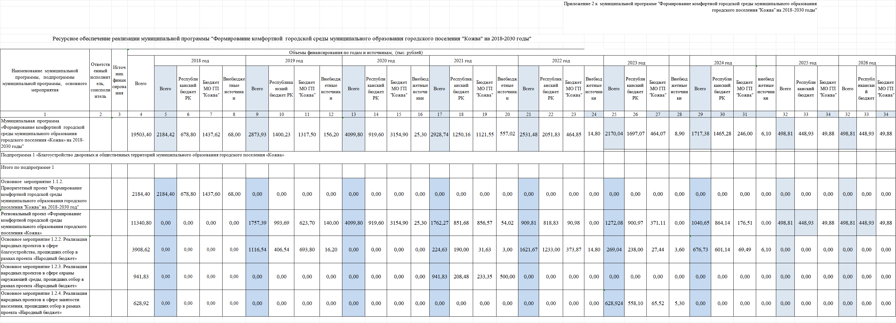

Приложение 3

к муниципальной программе

«Формирование комфортной городской

среды муниципального образования

городского поселения «Кожва» на 2018-2030 годы»

Сведения о показателях (индикаторах) муниципальной программы

«Формирование комфортной городской среды муниципального образования городского поселения «Кожва»

на 2018-2030 годы»

| - | Наименование целевого индикатор (показателя) | Единица измерения | Значения индикаторов (показателей) | | | | | | | | | |
| --- | --- | --- | --- | --- | --- | --- | --- | --- | --- | --- | --- | --- |
| 2016  (отчет) | 2017  (оценка) | 2018  (оценка) | 2019  (оценка) | 2020  (оценка) | 2021  (оценка) | 2022  (оценка) | 2023  (оценка) | 2024  (план) | 2025  (план) |
| Муниципальной программы **«**Современная городская среда натерритории муниципального образования городского поселения «Кожва» | | | | | | | | | | | | |
| 1 | Уровень благоустройства дворовых территорий | %, нарастающим итогом | - | 0 | 0 | 0 | 25% | 75 % | 75% | 100% | 100% | 100% |
| 2 | Уровень благоустройства общественных территорий | %, нарастающим итогом | - | 0 | 12,5% | 37,5% | 50 % | 62,5% | 75% | 87,5% | 100% | 100% |
| 3 | Доля проектов благоустройства территорий, реализованных с финансовым и/или трудовым участием граждан, организаций, в общем количестве реализованных проектов благоустройства территорий | %, в год | - | 0 | 100% | 100 % | 100 % | 100 % | 100% | 100% | 100% | 100% |
| Подпрограмма 1 «Благоустройство дворовых и общественных территорий муниципального образования городского поселения «Кожва» | | | | | | | | | | | | |
| Задача 1. Комплексное благоустройство дворовых и общественных территорий | | | | | | | | | | | | |
| 4 | Количество реализованных проектов благоустройства дворовых и общественных территорий | ед., нарастающим итогом | - | 0 | 1 | 3 | 2 | 3 | 1 | 1 | 1 | 1 |
| Задача 2. Реализация народных проектов в сфере благоустройства, прошедших отбор в рамках проекта «Народный бюджет» | | | | | | | | | | | | |
| 5 | Количество реализованных народных проектов в сфере благоустройства, прошедших отбор в рамках проекта «Народный бюджет» | ед., нарастающим итогом | - | 1 | - | 1 | 0 | 1 | 2 | 1 | 1 | 1 |
| Задача 3. Реализация народных проектов в сфере охраны окружающей среды, прошедших отбор в рамках проекта «Народный бюджет» | | | | | | | | | | | | |
| 6 | Количество реализованных народных проектов в сфере охраны окружающей среды, прошедших отбор в рамках проекта «Народный бюджет» |  | - | - | - | - | - | 1 | - | - | - | - |
| Задача 4. Реализация народных проектов в сфере занятости населения, прошедших отбор в рамках проекта «Народный бюджет» | | | | | | | | | | | | |
| 7 | Количество реализованных народных проектов в сфере занятости населения, прошедших отбор в рамках проекта «Народный бюджет» |  | - | - | - | - | - | - | - | 1 | - | - |
| Подпрограмма 2 «Управление реализацией проектов благоустройства» | | | | | | | | | | | | |
| Задача 1. Вовлечение заинтересованных граждан, организаций в реализацию мероприятий по благоустройству территории муниципального образования городского поселения «Кожва» | | | | | | | | | | | | |
| 7 | Количество реализованных мероприятий, направленных на информирование и вовлечение граждан и организаций в реализацию проектов по благоустройству | ед., нарастающим итогом | - | - | 10 | 21 | 12 | 10 | 8 | 7 |  |  |
| Задача 2. Сопровождение и мониторинг реализации проектов благоустройства | | | | | | | | | | | |  |
| 8 | Доля проектов благоустройства территорий, реализованных в установленный срок в соответствии с заключенными муниципальными контрактами | %, в год | - | - | 100% | 100% | 100% | 100% | 100% | 100 % |  |  |

Приложение 4

к муниципальной программе «Формирование комфортной городской среды

муниципального образования городского поселения «Кожва» на 2018-2030 годы»

Сведения

о порядке сбора информации и методике расчета целевых индикаторов и показателей муниципальной программы

«Формирование комфортной городской среды муниципального образования городского поселения «Кожва» на 2018-2030 годы»

| № п/п | Наименование целевого индикатора и показателя, (единица измерения, периодичность) | Источник информации | Расчет целевого индикатора и показателя | Ответственный за сбор данных по целевому индикатору и показателю |
| --- | --- | --- | --- | --- |
| Муниципальная программа «Формирование комфортной городской среды муниципального образования городского  поселения «Кожва» на 2018-2030 годы» | | | | |
| 1 | Уровень благоустройства дворовых территорий | Информация администрации городского поселения «Кожва» | Количество благоустроенных дворовых территорий/общее количество дворовых территорий, подлежащих благоустройству*100% | Администрация городского поселения «Кожва» |
| 2 | Уровень благоустройства общественных территорий | Информация администрации городского поселения «Кожва» | Количество благоустроенных общественных территорий/общее количество общественных территорий, подлежащих благоустройству*100% | Администрация городского поселения «Кожва» |
| 3 | Доля проектов благоустройства территорий, реализованных с финансовым и/или трудовым участием граждан, организаций, в общем количестве реализованных проектов благоустройства территорий | Информация администрации городского поселения «Кожва» | Количество проектов благоустройства территорий, реализованных с финансовым и/или трудовым участием граждан/ общее количество реализованных проектов благоустройства территорий*100% | Администрация  городского поселения «Кожва» |
| Подпрограмма 1 «Благоустройство дворовых и общественных территорий муниципального образования городского поселения «Кожва» | | | | |
| Задача 1 . «Комплексное благоустройство дворовых и общественных территорий» | | | | |
| 4 | Количество реализованных проектов благоустройства дворовых и общественных территорий | Информация администрации городского поселения «Кожва» | 2018 г. – реализован 1 проект благоустройства общественной территории  2019 г. – реализован 1 проект благоустройства общественной территории  2020 г. – реализован 1 проект благоустройства общественной территории и 1 проект дворовой территории  2021 г. – реализован 1 проект благоустройства общественной территории и 2 проекта дворовой территории  2022 г. – реализован 1 проект благоустройства общественной территории  2023 г. – реализован 1 проект благоустройства общественной территории | Администрация городского поселения «Кожва» |
| Задача 2. «Реализация народных проектов в сфере благоустройства, прошедших отбор в рамках проекта «Народный бюджет» | | | | |
| 5 | Количество реализованных народных проектов в сфере благоустройства, прошедших отбор в рамках проекта «Народный бюджет» | Информация администрации городского поселения «Кожва» | 2017 г. - реализован 1 народный проект в сфере благоустройства  2019 г. - реализован 1 народный проект в сфере благоустройства  2021 г. - реализован 1 народный проект в сфере благоустройства  2022 г. – реализовано 2 народных проекта в сфере благоустройства  2023 г. – реализован 1 народный проект в сфере благоустройства | Администрация городского поселения «Кожва» |
| Задача 3. «Реализация народных проектов в сфере охраны окружающей среды, прошедших отбор в рамках проекта «Народный бюджет» | | | | |
| 6 | Количество реализованных народных проектов в сфере охраны окружающей среды, прошедших отбор в рамках проекта «Народный бюджет» | Информация администрации городского поселения «Кожва | 2021 г. - реализован 1 народный проект в сфере охраны окружающей среды («Живи, родник!») | Администрация городского поселения «Кожва» |
| Задача 4 . «Реализация народных проектов в сфере занятости, прошедших отбор в рамках проекта «Народный бюджет» | | | | |
| 7 | Количество реализованных народных проектов в сфере занятости, прошедших отбор в рамках проекта «Народный бюджет» | Информация администрации городского поселения «Кожва | 2023 г. – реализован 1 народный проект в сфере занятости («Обустройство детской площадки во дворе дома № 17 ул. Юбилейная пгт. Изъяю») | Администрация городского поселения «Кожва» |
| Подпрограмма 2 «Управление реализацией проектов благоустройства» | | | | |
| Задача 1 «Вовлечение заинтересованных граждан, организаций в реализацию мероприятий по благоустройству территории муниципального образования городского поселения «Кожва» | | | | |
| 8 | Количество реализованных мероприятий, направленных на информирование и вовлечение граждан и организаций в реализацию проектов по благоустройству | Информация администрации городского поселения «Кожва» | **2018 г.** – реализовано 10 мероприятий (из них, 7 заседаний общественной комиссии, 3 субботника).  **2019 г.** реализовано 16 мероприятий, из них:  - субботник и устройство раздевалок к футбольному полю – 1 (37 чел.),  - общественные обсуждения – 7 (903 чел.),  - открытие площадки (товарищеский матч) - 1 (70 чел.),  - заседание общественной комиссии – 7.  **2020 г.** реализовано 13 мероприятий:  - рейтинговое голосование по выбору общественной территории (946 чел.);  - проведено 2 собрания собственников МКД дома 24 ул. Лесная пгт. Кожва (23 чел.);  - 3 заседания общественной комиссии (40 чел.);  - 2 субботника по благоустройству территории МКД ул. Лесная, д. 24 пгт. Кожва (35 чел.);  - приём работ по благоустройству общественной и дворовой территории (10 чел);  - открытие детской площадки на территории МКД ул. Лесная, 24 пгт. Кожва (100 чел.);  - проведен товарищеско-тренировочный матч по футболу на «Многофункциональной спортивной площадке по ул.Юбилейная в пгт. Изъяю) (89 чел.);  - проведен онлайн опрос граждан на официальной странице администрации ВКонтакте о необходимости благоустройства территории родника в пгт. Кожва в 2021 году (236 чел.).  **2021 г.** реализовано 10 мероприятий:  - Публичные слушания по проекту постановления администрации "Об утверждении проекта межевания территории МКД дома 22 ул. Лесная пгт. Кожва (16 человек);  - 4 заседания общественной комиссии (52 чел.);  - 3 субботника по благоустройству общественной территории и дворовых территорий ул. Юбилейная, 1 и ул. Лесная, 22 (109 чел.)  - общественное обсуждение по отбору общественных территорий, муниципального образования городского поселения «Кожва», подлежащих благоустройству в 2022 году (218 чел.);  - рейтинговое голосование по выбору общественной территории, подлежащей благоустройству в 2022 году (272 чел.)  **2022 г.** реализовано 8 мероприятий:  - 2 заседания общественной комиссии (23 чел.);  -2 мероприятия общественного обсуждения по отбору общественных территорий, подлежащих в первоочередном порядке благоустройству в 2023 году в рамках (408 чел.);  - Уборка парка пгт. Изъяю по ул. Центральной (28 чел.);  - 2 мероприятия рейтингового голосования по отбору общественных территорий, подлежащих в первоочередном порядке благоустройству в 2023 году в рамках муниципальной программы (591 чел.);  - Приемка работ после завершения благоустройства с участием членов общественной комиссии (6 чел.)  **2023 г.** реализовано 7 мероприятий:  - 3 мероприятия общественной комиссии (35 чел.);  - голосование по выбору общественной территории, подлежащей благоустройству в 2024 году (151 чел.)  - 2 субботника по уборке территории (70 чел.)  - приемка работ после завершения благоустройства с участием членов общественной комиссии (7 чел.)  **2024 г.** реализовано 5 мероприятий:  - 2 мероприятия общественной комиссии (37 чел.);  - голосование по выбору общественной территории, подлежащей благоустройству в 2025 году (182 чел.)  - 2 субботника по уборке территории (48 чел.) | Администрация городского поселения «Кожва» |
| Задача 2 «Сопровождение и мониторинг реализации проектов благоустройства» | | | | |
| 9 | Доля проектов благоустройства территорий, реализованных в установленный срок в соответствии с заключенными муниципальными контрактами | Информация администрации городского поселения «Кожва» | Количество проектов благоустройства территорий, реализованных в установленный срок, в соответствии с заключенными муниципальными контрактами/общее количество проектов благоустройства территорий, реализованных в установленный срок в соответствии с заключенными муниципальными контрактами*100% | Администрация городского поселения «Кожва» |

Приложение 5 к муниципальной программе «Формирование комфортной городской среды

муниципального образования городского поселения «Кожва» на 2018-2030 годы»

**Адресный перечень многоквартирных домов, дворовые территории которых нуждаются и подлежат благоустройству в 2018-2030 годах исходя из минимального перечня работ по благоустройству**

|  |  |
| --- | --- |
| № | Адрес |
| 1. | ул. Мира, д. 21, корп. 1 и 2 пгт. Кожва |
| 2. | ул. Печорская, д. 27, пгт. Кожва |
| 3. | ул. Космонавтов, д.8 пгт. Кожва |
| 4. | пер. Комсомольский д.29 пгт. Кожва |
| 5. | пер. Торговый, д. 35 пгт. Кожва |
| 6. | ул. Мира, д. 35 пгт. Кожва |
| 7. | ул. Мира, д. 33 пгт. Кожва |
| 8. | ул. Мира, д. 31 пгт. Кожва |
| 9. | ул. Мира, д. 29 пгт. Кожва |
| 10. | ул. Печорская, д. 32 пгт. Кожва |
| 11. | ул. Титова, д. 6 пгт. Кожва |
| 12. | ул. Титова, д. 8 пгт. Кожва |
| 13. | пер. Торговый, д. 21 пгт. Кожва |
| 14. | ул. Юбилейная, д. 15 пгт. Изъяю |
| 15. | ул. Юбилейная д.16 пгт. Изъяю |
| 16. | ул. Центральная, 10 пгт. Изъяю |
| 17. | ул. Вокзальная, д.24 пгт. Изъяю |
| 18. | ул. Вокзальная д.26 пгт. Изъяю |
| 19. | ул. Центральная, д. 9 пгт. Изъяю |
| 20. | ул. Центральная д.9А пгт. Изъяю |
| 21. | ул. Гагарина, д. 1 «А» пгт. Кожва |
| 22. | ул. Гагарина, д. 1 «Б» пгт. Кожва |
| 23. | пер. Комсомольский, д.20 пгт. Кожва |
| 24. | ул. Сосновая, д.11 пгт. Кожва |
| 25. | ул. Мира, д.25 пгт. Кожва |
| 26. | ул. Мира, д.27 пгт. Кожва |
| 27. | ул. Печорская, д. 34 пгт. Кожва |
| 28. | ул. Печорская, д. 48 пгт. Кожва |
| 29. | ул. Сосновая, д. 1 пгт. Кожва |
| 30. | ул. Сосновая, д. 1 «А» пгт. Кожва |
| 31. | ул. Вокзальная, д. 4 пгт. Изъяю |
| 32. | ул. Вокзальная д.6 пгт. Изъяю |
| 33. | ул. Юбилейная, д.17 пгт. Изъяю |
| 34. | ул. Вокзальная, д.20 пгт. Изъяю |
| 35. | ул. Центральная, д.6 пгт. Изъяю |
| 36. | ул. Вокзальная, д. 22 пгт. Изъяю |
| 37. | ул. Центральная, д.8 пгт. Изъяю |
| 38. | ул. Центральная, д. 13 пгт. Изъяю |
| 39. | ул. Центральная, д. 15 пгт. Изъяю |
| 40. | ул. Центральная, д. 19 пгт. Изъяю |
| 41. | ул. Центральная, д. 21 пгт. Изъяю |
| 42. | ул. Сосновая, д. 1 «Б» пгт. Кожва |
| 43. | ул. Сосновая, д. 2 «А» пгт. Кожва |
| 44. | ул. Сосновая, д. 3 «А» пгт. Кожва |
| 45. | пер. Торговый, д.16 «А» пгт. Кожва |
| 46. | ул. Сосновая, д. 6 пгт. Кожва |
| 47. | пер. Торговый, д. 14 «А» пгт. Кожва |
| 48. | пер. Торговый, д. 16 «Б» пгт. Кожва |
| 49. | пер. Торговый, д. 16 «В» пгт. Кожва |

Приложение 6 к муниципальной программе «Формирование комфортной городской среды

муниципального образования городского

поселения «Кожва» на 2018-2030 годы»

**АДРЕСНЫЙ ПЕРЕЧЕНЬ**

**общественных территорий, нуждающихся и подлежащих благоустройству**

**на территории городского поселения «Кожва»**

|  |  |
| --- | --- |
| № п/п | Наименование общественной территории |
| 1 | 2 |
| 1. | Пешеходная зона от ул. Центральная вдоль Дома культуры пгт. Изъяю по направлению к МОУ «ООШ» № 53 пгт. Изъяю |
| 2. | Пешеходная зона по ул. Печорской вдоль МДОУ «Детский сад» пгт. Кожва |
| 3. | Пешеходная зона от д. 15, ул. Центральная к МДОУ «Детский сад» пгт. Изъяю |
| 4. | Пешеходная зона по ул. Мира вдоль д. 21 пгт. Кожва |
| 5. | Общественная территория в районе Дома Культуры пгт. Кожва |
| 6. | Пешеходная зона по ул. Мира от пер. Рабочий до пер. Пионерский пгт. Кожва |
| 7. | Парк в районе МДОУ «Детский сад» пгт. Кожва |
| 8. | Пешеходная зона по пер.Рабочему от ул. Октябрьская до ул.Лесная в пгт.Кожва |

*Дополнительно Перечень общественных территорий, подлежащих благоустройству в 2019-2024 годах, будет откорректирован в соответствии с Порядком представления, рассмотрения и оценки предложений заинтересованных лиц о включении муниципальных территорий общего пользования, подлежащих благоустройству на территории городского поселения «Кожва», в муниципальную программу «Формирование комфортной городской среды», утвержденного постановлением администрации ГП «Кожва» от 08 июня 2017 года № 65

Приложение 6.1 к муниципальной программе «Формирование комфортной городской среды

муниципального образования городского

поселения «Кожва» на 2018-2030 годы»

**АДРЕСНЫЙ ПЕРЕЧЕНЬ**

**ОБЩЕСТВЕННЫХ ТЕРРИТОРИЙ, ПОДЛЕЖАЩИХ БЛАГОУСТРОЙСТВУ**

| №  п/п | Наименование общественной территории | Источник финансирования мероприятий по благоустройству | Год благоустройства |
| --- | --- | --- | --- |
| 1 | Обустройство пешеходной дорожки с обустройством зон отдыха, ул. Печорская от перекрестка ул. Лесная до ул. Советской пгт. Кожва | Федеральный бюджет  Республиканский бюджет  Местный бюджет | 2018 |
| 2 | Многофункциональная спортивная игровая площадка по ул. Печорской в пгт. Кожва | Федеральный бюджет  Республиканский бюджет  Местный бюджет | 2019 |
| 3 | Благоустройство памятного знака «Памяти погибших в трагических событиях в годы войны и мирного строительства» | Местный бюджет  Средства НБФ «Социальная поддержка пенсионеров» | 2019 |
| 4 | Многофункциональная спортивная площадка по ул. Юбилейной пгт. Изъяю | Федеральный бюджет  Республиканский бюджет  Местный бюджет | 2020 |
| 5 | Обустройство пешеходной дорожки с обустройством зон отдыха, ул. Печорская от перекрестка ул. Лесная до ул. Советской пгт. Кожва (2 этап) | Федеральный бюджет  Республиканский бюджет  Местный бюджет | 2021 |
| 6 | Благоустройство парка по ул. Центральной, пгт. Изъяю | Федеральный бюджет  Республиканский бюджет  Местный бюджет | 2022 |
| 7 | Пешеходная зона по ул. Мира (от администрации до поликлиники) пгт. Кожва | Федеральный бюджет  Республиканский бюджет  Местный бюджет | 2023 |
| 8 | пгт. Изъяю, парк на ул. Центральная в районе дома № 6 (2 этап) | Федеральный бюджет  Республиканский бюджет  Местный бюджет | 2024 |
| 9 | Благоустройство пешеходной зоны от бывшей кулинарии «У Гульнары» до пер. Рабочего (школьная тропа) | Федеральный бюджет  Республиканский бюджет  Местный бюджет | 2025 |

Приложение 7 к муниципальной программе «Формирование комфортной городской

среды муниципального образования

городского поселения «Кожва» на 2018-2030 годы»

АДРЕСНЫЙ ПЕРЕЧЕНЬ

объектов недвижимого имущества (включая объекты незавершенного строительства) и земельных участков, находящихся в собственности (пользовании) юридических лиц и индивидуальных предпринимателей, которые подлежат благоустройству не позднее 2030 года за счет средств указанных лиц в соответствии с заключенными с органами местного самоуправления муниципального образования городского поселения «Кожва» соглашениями

|  |  |  |  |
| --- | --- | --- | --- |
| № п/п | Наименование, месторасположение объекта | Мероприятия по благоустройству | Объем в натуральных показателях |
| 1 | Магазин «Алма»,  пгт.Кожва, пер.Рабочий,18 | Установка ограждения, скамеек, урны, доски объявлений |  |
| 2 | Магазин «Автозапчасти»,  пгт.Кожва, ул.Мира, 11 – магазин «Новинка» | Установка скамеек, урны, доски объявлений |  |
| 3 | Магазин «Магнит»,  пгт.Кожва, ул.Мира | Установка скамеек, урн, доски объявлений |  |
| 4 | Магазин «Сурадж»»,  пгт.Кожва, ул.Сосновая, д.13 | Установка скамейки |  |
| 5 | Магазин «Автодеталь +»  пгт.Кожва пер.Рабочий, д.20А | Установка скамеек, урны, доски объявлений |  |

Приложение 8 к муниципальной программе «Формирование комфортной городской

среды муниципального образования

городского поселения «Кожва» на 2018-2030 годы»

**Порядок**

**и форма трудового участия граждан в выполнении минимального и дополнительного перечней работ по благоустройству дворовых территорий**

**1. Общие положения**

1.1. Настоящий Порядок регламентирует порядок и формы трудового участия граждан в выполнении минимального и дополнительного перечней работ по благоустройству дворовых территорий.

1.2. Минимальный перечень видов работ по благоустройству дворовых территорий многоквартирных домов, включаемых в предложение заинтересованного лица:

- ремонт дворовых проездов, тротуаров, существующих автомобильных парковок, включая при необходимости обустройство дренажной и ливневой канализации;

- обеспечение освещения дворовых территорий;

- установка скамеек, урн для мусора;

- обустройство площадок для раздельного мусора.

- установка скамеек, урн для мусора.

1.3. Дополнительный перечень видов работ по благоустройству дворовых территорий, включаемых в предложение заинтересованного лица:

- оборудование детских и (или) спортивных площадок;

- оборудование дополнительных автомобильных парковок;

- озеленение территорий;

- иные виды работ.

**2. Формы трудового участия**

2.1. Под формой трудового участия понимается неоплачиваемая трудовая деятельность заинтересованных лиц, имеющая социально полезную направленность, не требующая специальной квалификации. В частности, это может быть - подготовка дворовой территории к началу работ (земляные работы, снятие старого оборудования, уборка мусора, покраска оборудования, озеленение территории, посадка деревьев, охрана объекта; предоставление строительных материалов, техники и т.д.; обеспечение благоприятных условий для работы подрядной организации, выполняющей работы, и для ее работников).

Организация трудового участия призвана обеспечить реализацию потребностей в благоустройстве соответствующей дворовой территории исходя из необходимости и целесообразности организации таких работ.

**3. Контроль за соблюдением условий порядка**

3.1. В качестве документов (материалов), подтверждающих трудовое участие, могут быть представлены:

- отчет подрядной организации о выполнении работ, включающий информацию о проведении мероприятия с трудовым участием граждан;

- отчет заинтересованных лиц, управляющих организаций о проведении мероприятия с трудовым участием граждан.

При этом, рекомендуется в качестве приложения к таким отчетам представлять фото-, видеоматериалы, подтверждающие проведение мероприятия с трудовым участием граждан, и размещать указанные материалы в средствах массовой информации, социальных сетях, информационно-телекоммуникационной сети «Интернет».

Приложение 9 к муниципальной программе «Формирование комфортной городской

среды муниципального образования

городского поселения «Кожва» на 2018-2030 годы»

**Порядок**

**аккумулирования и расходования денежных средств заинтересованных лиц, направляемых на выполнение дополнительного перечня работ по благоустройству дворовых территорий**

**1. Общие положения**

1.1. Настоящий Порядок регламентирует процедуру аккумулирования и расходования денежных средств заинтересованных лиц, направляемых на выполнение дополнительного перечня работ по благоустройству дворовых территорий (далее - Порядок).

1.2. Софинансирование работ по дополнительному перечню осуществляется за счет средств муниципального образования городского поселения «Кожва» в размере 10% от стоимости работ, субсидий республиканского бюджета Республики Коми и федерального бюджета в размере 85%, средств собственников помещений в многоквартирных домах в размере 5%.

По дворовым территориям, включенным в адресный перечень дворовых территорий, расположенных на территории муниципального образования городского поселения «Кожва», на которых планируется благоустройство в 2018 - 2030 годы, после 20 февраля 2019 года софинансирование работ по благоустройству дворовых территорий по дополнительному перечню собственниками помещений многоквартирного дома оставляет не менее 20% стоимости выполнения таких работ.

Обязательным условием для софинансирования работ по благоустройству дворовых территорий из республиканского бюджета является наличие решения собственников помещений в многоквартирном доме, дворовая территория которого благоустраивается, о принятии созданного в результате благоустройства имущества в состав общего имущества многоквартирного дома.

1.3. Решение о финансовом участии заинтересованных лиц в реализации мероприятий по благоустройству дворовых территорий по дополнительному перечню работ по благоустройству дворовых территорий принимается на общем собрании собственников помещений многоквартирного дома, которое проводится в соответствии с требованиями [статей 44](consultantplus://offline/ref=A5F33A9E4BB79E5CE73F1828EC624DEC240D03771525265E67D02D256D606F0397173147CD3563EDD27000113786A545D74D04F96A5011E2v7b0M) - [48](consultantplus://offline/ref=A5F33A9E4BB79E5CE73F1828EC624DEC240D03771525265E67D02D256D606F0397173147CD3563E9D47000113786A545D74D04F96A5011E2v7b0M) Жилищного кодекса Российской Федерации, и направляется в общественную комиссию, утвержденную постановлением администрации городского поселения «Кожва» от 08.06.2017 № 65 «О формировании муниципальной программы «Формирование комфортной городской среды» муниципального образования городского поселения «Кожва» в срок до 25 июля текущего года.

1.4. Заинтересованные лица на общем собрании собственников помещений принимают решение о включении дворовой территории в муниципальную программу «Формирование комфортной городской среды муниципального образования городского поселения «Кожва» на 2018 - 2030 годы», проведении дополнительных видов работ в соответствии с Перечнем, указанным в п. 1.4.2 настоящего Порядка, и принятии созданного в результате благоустройства имущества в состав общего имущества многоквартирного дома:

1.4.1. Заинтересованные лица - собственники помещений в многоквартирных домах, собственники иных зданий и сооружений, расположенных в границах дворовой территории, подлежащей благоустройству, и обеспечивающие финансовое участие в реализации мероприятий по благоустройству дворовых территорий.

Представителями от лица заинтересованных лиц выступают товарищества собственников жилья, жилищно-строительные кооперативы, иные специализированные потребительские кооперативы, управляющие организации, представители из числа выбранных в соответствии с решением общего собрания лиц.

1.4.2. Перечень дополнительных видов работ по благоустройству дворовых территорий, включаемых в предложение заинтересованного лица:

- оборудование детских и (или) спортивных площадок;

- оборудование дополнительных автомобильных парковок;

- озеленение территорий;

- иные виды работ.

1.4.3. Внеочередное общее собрание собственников помещений проводится в срок до 20 июля текущего года.

1.4.4. Решение общего собрания оформляется протоколом. Протокол размещается на официальном сайте администрации городского поселения «Кожва» (<https://kozhva-r11.gosweb.gosuslugi.ru/> ).

1.5. Общественная комиссия в соответствии с Порядком представления, рассмотрения и оценки предложений заинтересованных лиц о включении дворовых территорий, подлежащих благоустройству на территории муниципального образования городского поселения «Кожва», в муниципальную программу «Формирование комфортной городской среды», проводит заседание и рассматривает предложения заинтересованных лиц, и выносит решение о благоустройстве дворовой территории в следующем году.

1.6. Общественная комиссия в срок до 1 августа направляет письменное уведомление о принятии решения или об отказе в благоустройстве дворовой территории в следующем году:

- товариществу собственников жилья, жилищному или иному специализированному потребительскому кооперативу, управляющей организации, которые осуществляют управление многоквартирным домом (далее - уполномоченные организации);

- представителям собственников помещений в многоквартирном доме (уполномоченным общим собранием собственников помещений в многоквартирном доме) (далее - уполномоченные лица).

**2. Формы финансового участия**

2.1. Под формой финансового участия понимается минимальная доля финансового участия заинтересованных лиц в выполнении дополнительного перечня работ по благоустройству дворовой территории в размере не менее 5% от стоимости работ.

По дворовым территориям, включенным в адресный перечень после 20 февраля 2019 года, доля финансового участия заинтересованных лиц в выполнении дополнительного перечня работ по благоустройству дворовой территории составляет не менее 20 % стоимости выполнения таких работ.

**3. Порядок аккумулирования и расходования денежных средств**

3.1. В случае, если Общественной комиссией будет принято решение о благоустройстве дворовой территории с дополнительным перечнем работ, уполномоченные организации (уполномоченные лица) для выполнения работ по благоустройству дворовой территории с дополнительным перечнем работ перечисляют денежные средства на лицевой счет администрации городского поселения «Кожва».

3.2. Администрация городского поселения «Кожва» заключает с представителями заинтересованных лиц, принявшими решение о благоустройстве дворовых территорий, соглашение, в котором указывается территория благоустройства, реквизиты счета для перечисления средств, определяются порядок и сумма перечисления денежных средств заинтересованными лицами, а также реквизиты счета, на который подлежат возврату денежные средства заинтересованных лиц в случаях, определенных соглашением. Объем денежных средств, подлежащих перечислению заинтересованными лицами, определяется в соответствии с проектной документацией, исходя из нормативной стоимости работ по благоустройству дворовых территорий и составляет не менее 5% от стоимости работ по благоустройству дворовой территории, включенных в дополнительный перечень работ.

3.3. Перечисление денежных средств уполномоченными организациями (уполномоченными лицами) осуществляется в течение пяти дней с момента подписания соглашения.

3.4. Денежные средства считаются поступившими в доход бюджета муниципального образования городского поселения «Кожва» с момента их зачисления на лицевой счет администрации городского поселения «Кожва».

3.5. В случае, если денежные средства в полном объеме 5% не будут перечислены в установленный соглашением срок, заявка такого многоквартирного дома в части выполнения дополнительного перечня работ по благоустройству дворовой территории выполнению не подлежит.

3.6. Информация о поступивших по состоянию на 5 число отчетного месяца денежных средствах (в разрезе многоквартирных домов) подлежит опубликованию в информационно-телекоммуникационной сети "Интернет" на официальном сайте администрации городского поселения «Кожва» (<https://kozhva-r11.gosweb.gosuslugi.ru/> ).

3.7. Оплата дополнительного перечня работ для благоустройства дворовой территории за счет средств заинтересованных лиц, аккумулированных на счете администрации городского поселения «Кожва», осуществляется подрядчику (исполнителю) работ в соответствии с условиями заключенного договора (соглашения) после подписания соответствующих документов о приемке выполненных работ.

3.8. Не использованный по состоянию на 1 января года, следующего за отчетным, остаток средств возвращается уполномоченным организациям (уполномоченным лицам) в сроки и в порядке, установленном соглашением.

**4. Контроль за соблюдением условий порядка**

4.1. Контроль за расходованием денежных средств собственников, направленных на выполнение дополнительного перечня работ для благоустройства дворовой территории, осуществляется уполномоченными организациями (уполномоченными лицами), администрацией городского поселения «Кожва», Общественной комиссией в соответствии с действующим законодательством.

4.2. Последующий контроль соблюдения условий осуществляется в соответствии с планами контрольно-ревизионных и иных проверочных мероприятий органами (должностными лицами) государственного и муниципального финансового контроля.

Приложение 10 к муниципальной программе «Формирование комфортной городской

среды муниципального образования

городского поселения «Кожва» на 2018-2025 годы»

**МЕРОПРИЯТИЯ**

**по инвентаризации уровня благоустройства индивидуальных жилых домов и земельных участков, предоставляемых для их размещения, с заключением по результатам**

**инвентаризации соглашений с собственниками (пользователями) указанных домов (собственниками (землепользователями) земельных участков) об их благоустройстве не позднее 2030 года**

|  |  |  |  |
| --- | --- | --- | --- |
| № | Наименование мероприятия | Ответственный исполнитель | Срок исполнения |
| 1 | Проведение инвентаризации уровня благоустройства индивидуальных жилых домов и земельных участков, предоставляемых для их размещения, в соответствии с нормативным правовым актом администрации городского поселения «Кожва» | Администрация городского поселения «Кожва» | 2019-2030 |
| 2 | Оформление паспортов уровня благоустройства индивидуальных жилых домов и земельных участков, предоставляемых для их размещения | Администрация городского поселения «Кожва» | 2019-2030 |
| 3 | Заключение соглашений с собственниками (пользователями) индивидуальных жилых домов, собственниками (землепользователями) земельных участков об их благоустройстве | Администрация городского поселения «Кожва» | 2019-2030 |
| 4 | Предоставление информации о результатах проведенной инвентаризации индивидуальных жилых домов и земельных участков, предоставленных для их размещения, и заключенных соглашениях с собственниками (пользователями) указанных домов (собственниками (землепользователями)  земельных участков) об их благоустройстве | Администрация городского поселения «Кожва» | 2019-2030 |
| 5 | Проведение обследования индивидуальных жилых домов и земельных участков, предоставленных для их размещения, с собственниками (пользователями) указанных домов (собственниками (землепользователями) земельных участков) которых заключены соглашения о благоустройстве, на предмет исполнения указанных соглашений | Администрация городского поселения «Кожва | 2019-2030 |
| 6 | Предоставление результатов обследования индивидуальных жилых домов и земельных участков, предоставленных для их размещения, с собственниками (пользователями) указанных домов (собственниками (землепользователями) земельных участков) которых заключены соглашения о благоустройстве, в администрацию городского поселения «Кожва» | Администрация городского поселения «Кожва» | 2019-2030 |

Приложение 11 к муниципальной программе «Формирование комфортной городской среды

муниципального образования городского

поселения «Кожва» на 2018-2030 годы»

Адресный перечень

территорий муниципального образования городского поселения «Кожва»,

на которых планируется благоустройство в рамках проекта «Народный бюджет» в 2019-2030 годах

|  |  |  |  |
| --- | --- | --- | --- |
| №  п/п | Адрес территории | Перечень видов  работ по благоустройству | Календарный год проведения работ |
| 1 | Спортивная площадка пст. Набережный | - приобретение и установка ограждения;  - приобретение и установка спортивного оборудования;  - приобретение светильников;  - монтаж работ по освещению. | 2019 |
| 2 | Устройство контейнерных площадок в д. Усть – Кожва городского поселения «Кожва» | - устройство контейнерных площадок (2 шт.);  - приобретение и установка контейнеров с крышками для ТБО (6 шт.) | 2021 |
| 3 | Живи, родник | - обустройство сруба родника – 1;  - обустройство источника - 1; |
| 4 | Демонтаж свайного поля по ул. Мира в пгт. Кожва | - вырубка бетона из арматурного каркаса железобетонных: свай - разборка: бетонных фундаментов;  - планировка участка механизированным способом. | 2022 |
| 5 | Модернизация уличного освещения в п. Набережный | - установка с помощью механизмов деревянных опор ВЛ 0,38; 6-10 кВ из пропитанных цельных стоек (6 шт.);  - прожектор, отдельно устанавливаемый: на кронштейне, установленном на опоре, с лампой мощностью 500 Вт - провод самонесущий изолированный СИП-4 2х16 |
| 6 | Модернизация уличного освещения в пгт. Кожва | - установка с помощью механизмов деревянных опор ВЛ 0,38; 6-10 кВ из пропитанных цельных стоек (2 шт.);  - подвеска самонесущих изолированных проводов (СИП-2А); - провод самонесущий изолированный СИП-4 2х16;  - установка светильников с лампами светодиодными 6 шт.; | 2023 |
| 7 | Обустройство детской площадки во дворе дома № 17 ул. Юбилейная пгт. Изъяю | - приобретение оборудования: игровой комплекс, качалка-балансир, качели-двойные, песочница, карусель, газонное ограждение.  - установка оборудования |
| 8 | Модернизация сетей уличного освещения по ул. Первомайская и ул. Железнодорожная от д. 4 до д. 34 п. Набережный». | - установка с помощью механизмов деревянных опор ВЛ 0,38; 6-10 кВ из пропитанных цельных стоек (2 шт.);  - подвеска самонесущих изолированных проводов (СИП-2А); - провод самонесущий изолированный СИП-4 2х16;  - установка светильников с лампами светодиодными | 2024 |

Приложение 12 к муниципальной программе «Формирование комфортной городской среды

муниципального образования городского

поселения «Кожва» на 2018-2030 годы»

**Порядок трудового, финансового или материально-технического участия заинтересованных лиц в реализации народных проектов в сфере благоустройства**

1. Лица, заинтересованные в реализации народных проектов в сфере благоустройства, могут принять участие в формах:

- финансовое участие – перечисление денежных средств в доход бюджета муниципального образования городского поселения «Кожва» граждан, индивидуальных предпринимателей, юридических лиц на выполнение мероприятий по проекту благоустройства МО ГП «Кожва» в размере, определенном на собрании;

- материально-техническое участие – нефинансовый вклад граждан, индивидуальных предпринимателей, юридических лиц в реализацию проекта благоустройства МО ГП «Кожва» в виде материалов, оборудования, техники, транспортных средств;

- трудовое участие – неоплачиваемая трудовая деятельность заинтересованных лиц, имеющая социально полезную направленность и не требующая специальной квалификации.

2. При финансовом участии сбор и учет средств осуществляют члены инициативной группы, ответственные за сбор средств, избранные на собрании.

3. Ответственные за сбор средств обеспечивают перечисление собранных средств от заинтересованных лиц в доход бюджета муниципального образования городского поселения «Кожва».

4. Средства, поступившие от финансового участия заинтересованных лиц, направляются для финансирования реализации народных проектов в сфере благоустройства

5. Расходование средств, поступивших в бюджет МО ГП «Кожва» для финансирования реализации народных проектов в сфере благоустройства, администрацией городского поселения «Кожва» осуществляется путем принятия и оплаты обязательств в соответствии с требованиями Федерального закона от 5 апреля 2013 г. № 44-ФЗ «О контрактной системе в сфере закупок товаров, работ, услуг для обеспечения государственных и муниципальных нужд».

6. Форма трудового участия граждан в выполнении работ по благоустройству территорий устанавливается в виде проведения субботников (уборка территории, монтаж/демонтаж оборудования, земляные работы, покраска оборудования, озеленение территории и так далее) не менее двух раз.

Виды работ в рамках проведения субботника определяются на собрании. Собрание протоколируется. Дата и время проведения субботников согласовывается с администрацией городского поселения «Кожва».

7. При материально-техническом участии заинтересованных лиц необходимые виды и количество материалов, предметов труда, техники, оборудования, транспортных средств определяются в ходе общего собрания и указываются в соответствующем протоколе собрания.

Приложение 13 к муниципальной программе «Формирование комфортной городской среды

муниципального образования городского

поселения «Кожва» на 2018-2030 годы»

**Порядок**

**разработки, обсуждения с заинтересованными лицами и утверждения дизайн-проектов благоустройства дворовых территорий, включенных в муниципальную программу**

1. Настоящий порядок устанавливает процедуру разработки, обсуждения с заинтересованными лицами и утверждения дизайн-проектов благоустройства дворовых территорий, включаемых в муниципальную программу «Формирование комфортной городской среды муниципального образования городского поселения «Кожва» на 2018-2025 годы».

2. Разработка дизайн-проекта обеспечивается администрацией городского поселения «Кожва» (далее – разработчик).

3. Дизайн-проект разрабатывается в отношении дворовых территорий, прошедших отбор, исходя из даты представления заинтересованными лицами предложений в пределах выделенных лимитов бюджетных ассигнований.

В случае совместной заявки заинтересованных лиц, проживающих в многоквартирных домах, имеющих общую дворовую территорию, дизайн-проект разрабатывается на общую дворовую территорию.

4. В дизайн-проект включается текстовое и визуальное описание проекта благоустройства, в том числе концепция проекта и перечень (в том числе визуализированный) элементов благоустройства, предполагаемых к размещению на соответствующей территории.

Содержание дизайн-проекта зависит от вида и состава планируемых работ. Дизайн-проект может быть подготовлен в виде проектно-сметной документации или в упрощенном виде – визуализированного изображения дворовой территории с указанием перечня работ и мероприятий, предлагаемых к выполнению.

5. Разработка дизайн-проекта включает следующие стадии:

5.1 осмотр дворовой территории, предлагаемой к благоустройству, совместно с представителем заинтересованных лиц;

5.2 разработка дизайн-проекта;

5.3 согласование дизайн-проекта благоустройства дворовой территории с представителем заинтересованных лиц;

5.4 утверждение дизайн-проекта общественной комиссией по обеспечению реализации регионального проекта «Формирование комфортной городской среды муниципального образования городского поселения «Кожва» на 2018-2030 годы».

6. Заинтересованные лица обязаны рассмотреть представленный дизайн-проект в срок, не превышающий двух календарных дней с момента его получения, и представить в администрацию городского поселения «Кожва» согласованный дизайн-проект или мотивированные предложения.

В случае не включения предложений, администрация городского поселения «Кожва» передает дизайн-проект с замечаниями заинтересованных лиц общественной комиссии по обеспечению реализации регионального проекта «Формирование комфортной городской среды муниципального образования городского поселения «Кожва» на 2018-2030 годы» для проведения обсуждения с участием представителей заинтересованных лиц и принятия решения по дизайн-проекту.

7. Дизайн-проект утверждается общественной комиссией по обеспечению реализации регионального проекта «Формирование комфортной городской среды муниципального образования городского поселения «Кожва» на 2018-2030 годы», решение об утверждении оформляется в виде протокола заседания комиссии.

|  |  |  |  |
| --- | --- | --- | --- |
| **\*\*\*\*\***  **ПОСТАНОВЛЕНИЕ**  **ШУÖМ** | | | |
| 16 июля 2024 года  пгт.Кожва, г.Печора, Республика Коми |  | | № 107 . |
| Об утверждении дизайн-проекта благоустройства общественной территории муниципального образования городского поселения «Кожва», подлежащих благоустройству в 2025 году | |  | |

В соответствии с Федеральным законом от 06.10.2003 № 131-ФЗ «Об общих принципах организации местного самоуправления в Российской Федерации», постановлением Правительства Российской Федерации от 10.02.2017 № 169 «Об утверждении Правил предоставления и распределения субсидий из федерального бюджета бюджетам субъектов Российской Федерации на поддержку государственных программ субъектов Российской Федерации и муниципальных программ формирования современной городской среды», в целях открытости, объективности при реализации муниципальной программы городского поселения «Кожва» «Формирование комфортной городской среды муниципального образования городского поселения «Кожва», утвержденной постановлением администрации городского поселения «Кожва» от 15.12.2017 № 178, администрация постановляет:

1. Утвердить дизайн-проект благоустройства общественной территории «Благоустройство пешеходной зоны от д. № 11 пер. Пионерский до пер. Рабочего пгт. Кожва», включенную в адресный перечень всех нуждающихся в благоустройстве дворовых территорий, расположенных в населенных пунктах муниципального образования городского поселения «Кожва» с численностью свыше 1 тысячи человек (пгт. Кожва, пгт. Изъяю), приведенный в приложении 6 к муниципальной программе «Формированием комфортной городской среды муниципального образования городского поселения «Кожва» на 2018-2030 годы», утвержденной постановлением администрации городского поселения «Кожва» от 15.12.2017 № 178 «Об утверждении муниципальной программы «Формирование комфортной городской среды муниципального образования городского поселения «Кожва» на 2018-2030 годы», и подлежащей благоустройству в 2025 году, согласно приложению 1 к настоящему постановлению.

2. Настоящее постановление вступает в силу со дня его подписания и подлежит обнародованию и размещению на официальном сайте муниципального образования городского поселения «Кожва».

Руководитель администрации Н.А. Павлова

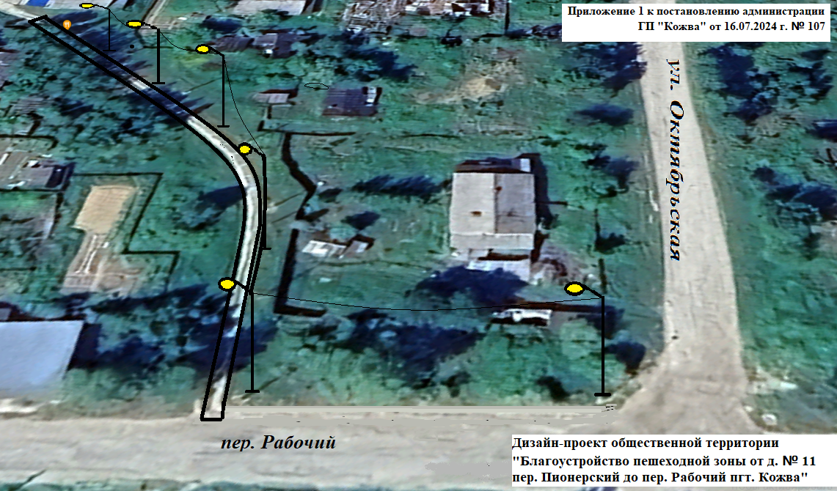

|  |  |  |  |
| --- | --- | --- | --- |
| **\*\*\*\*\***  **ПОСТАНОВЛЕНИЕ**  **ШУÖМ** | | | |
| 30 июля 2024 года  пгт.Кожва, г.Печора, Республика Коми |  | | № 110 . |
| О внесении изменений в постановление администрации городского поселения «Кожва» от 22.11.2018 года № 260 «Об утверждении состава и положения о постоянно действующей комиссии по организации и проведению аукционов по продаже земельных участков или аукционов на право заключения договоров аренды земельных участков, находящихся в государственной или муниципальной собственности» | |  | |

Руководствуясь [статьями 39.11](consultantplus://offline/ref=38EA6A54EA312EB274255FE4D61BF40A70D9206014629F2EA122DBF96AC581318FE6C2082Cu8r1P) - [39.13](consultantplus://offline/ref=38EA6A54EA312EB274255FE4D61BF40A70D9206014629F2EA122DBF96AC581318FE6C20A27u8r5P) Земельного кодекса Российской Федерации администрация постановляет:

1. Внести в постановление администрации городского поселения «Кожва» от 22.11.2018 года № 260 «Об утверждении состава и положения о постоянно действующей комиссии по организации и проведению аукционов по продаже земельных участков или аукционов на право заключения договоров аренды земельных участков, находящихся в государственной или муниципальной собственности» изменения:

1.1. Приложение 1 к постановлению изложить в новой редакции (приложение).

2. Считать утратившим силу постановление администрации городского поселения «Кожва» от 04.07.2024 № 80 «О внесении изменений в постановление администрации городского поселения «Кожва» от 22.11.2018 № 260 «Об утверждение состава и положения о постоянной действующее комиссии по организации и проведению аукционов по продаже земельных участков или аукционов на право заключения договоров аренды земельных участков, находящихся в государственной или муниципальной собственности»

3. Настоящее постановление подлежит опубликованию и размещению на официальном портале администрации городского поселения «Кожва».

Руководитель администрации Н.А. Павлова

Приложение

к постановлению администрации ГП «Кожва»

от «30» июля 2024 г. № 110

«Приложение 1

к постановлению администрации ГП «Кожва»

от «22» ноября 2018 г. № 260

Состав

постоянно действующей комиссии по организации и проведению аукционов по продаже земельных участков или аукционов на право заключения договоров аренды земельных участков, находящихся в государственной или муниципальной собственности

|  |  |  |
| --- | --- | --- |
| Павлова Н.А. - | председатель комиссии,  руководитель администрации городского поселения «Кожва» | |
| Лапшина Н.Б. | заместитель председателя комиссии,  главный специалист администрации городского поселения «Кожва» | |
| Ковалев И.И. - | секретарь комиссии, главный специалист администрации городского поселения «Кожва» |
| Члены комиссии: | |
| Хатанзейский А.В. | -депутат Совета городского поселения «Кожва» (по согласованию) |
| Данч Н.И. - | Глава городского поселения «Кожва» (по согласованию) |
| Криштопова Н.С. | депутат Совета городского поселения «Кожва» (по согласованию) |
| Малкова И.В. - | ведущий специалист администрации городского поселения «Кожва» |
| Попова С.Н. | -ведущий специалист специалист администрации городского поселения «Кожва» |
| Рустамова И.Ю. - | ведущий бухгалтер администрации городского поселения «Кожва» |

|  |  |  |  |
| --- | --- | --- | --- |
| **\*\*\*\*\***  **ПОСТАНОВЛЕНИЕ**  **ШУÖМ** | | | |
| 02 августа 2024 года  пгт.Кожва, г.Печора, Республика Коми |  | | № 112 . |
| Об исключении жилого помещения из специализированного жилищного фонда муниципального образования городского поселения «Кожва» (жилое помещение маневренного фонда) | |  | |

В соответствии со статьей 92 Жилищного кодекса Российской Федерации, постановлением Правительства РФ от 26.01.2006 № 42 «Об утверждении Правил отнесения жилого помещения к специализированному жилищному фонду и типовых договоров найма специализированных жилых помещений», Положением об утверждении порядка управления и распоряжения жилищным фондом, находящимся в собственности муниципального образования городского поселения «Кожва», утвержденным решением Совета городского поселения «Кожва» от 23.03.2019 г. № 2-22/164,

администрация постановляет:

1. Исключить жилое помещение, расположенное по адресу: Республика Коми, г. Печора, пгт. Кожва, пер. Торговый, д. 14А, кв. 9, общей площадью 48,3 кв.м. из маневренного специализированного жилищного фонда муниципального образования городского поселения «Кожва».

2. Настоящее постановление вступает в силу со дня официального обнародования и подлежит размещению на официальном сайте администрации городского поселения «Кожва».

Руководитель администрации Н.А. Павлова

|  |  |  |  |
| --- | --- | --- | --- |
| **\*\*\*\*\***  **ПОСТАНОВЛЕНИЕ**  **ШУÖМ** | | | |
| 06 августа 2024 года  пгт.Кожва, г.Печора, Республика Коми |  | | № 118 . |
| О внесении изменений в постановление администрации городского поселения «Кожва» от 20.06.2022 № 95 «О проведении противопожарной пропаганды на территории муниципального образования городского поселения «Кожва» | |  | |

В соответствии с Федеральным законом от 21.12.1994 № 69-ФЗ «О пожарной безопасности», в целях упорядочения организации и проведения противопожарной пропаганды на территории муниципального образования городского поселения «Кожва» администрация постановляет:

1. В постановление администрации от 20.06.2022 № 95 «О проведении противопожарной пропаганды на территории муниципального образования городского поселения «Кожва» внести следующие изменения:
   1. Пункт 2.2 приложения к постановлению изложить в следующей редакции:

«2.2. В соответствии с действующим законодательством противопожарную пропаганду проводит администрация городского поселения «Кожва».

Организациям всех форм собственности рекомендовать организовать проведение противопожарной пропаганды в трудовых коллективах.

Управляющим организациям, осуществляющим деятельность по управлению многоквартирными домами, товариществам собственников жилья, жилищно-строительным кооперативам рекомендовать организовать проведение противопожарной пропаганды в многоквартирных домах среди собственников помещений и квартиросъемщиков.».

2. Настоящее постановление вступает в силу со дня его принятия, подлежит опубликованию в официальном периодическом печатном средстве массовой информации органов местного самоуправления муниципального образования городского поселения «Кожва» «Официальный вестник муниципального образования городского поселения «Кожва» и размещению на сайте муниципального образования городского поселения «Кожва». 3. Контроль за исполнением настоящего постановления оставляю за собой.

Руководитель администрации Н.А. Павлова

|  |  |  |  |
| --- | --- | --- | --- |
| **\*\*\*\*\***  **ПОСТАНОВЛЕНИЕ**  **ШУÖМ** | | | |
| 06 августа 2024 года  пгт.Кожва, г.Печора, Республика Коми |  | | № 119 . |
| О внесении изменений в постановление администрации городского поселения «Кожва» от 20.06.2022 № 93 «Об источниках наружного противопожарного водоснабжения для целей пожаротушения, расположенных в населенных пунктах муниципального образования городского поселения «Кожва» и на прилегающих к ним территориях» | |  | |

В соответствии с Федеральным законом от 21.12.1994 № 69-ФЗ «О пожарной безопасности», Федеральным законом от 22.07.2008 № 123-ФЗ «Технический регламент о требованиях пожарной безопасности», постановлением Правительства РФ от 16.09.2020 № 1479 «Об утверждении Правил противопожарного режима в Российской Федерации», распоряжением Правительства РК от 25.05.2012 № 210-р «Об утверждении Методических рекомендаций по техническому содержанию, эксплуатации, проверке и испытанию источников противопожарного водоснабжения для целей наружного пожаротушения в Республике Коми», в целях создания условий для забора в любое время года воды из источников наружного водоснабжения на территории муниципального образования городского поселения «Кожва» администрация постановляет:

1. В постановление администрации городского поселения «Кожва» от 20.06.2022 № 93 «Об источниках наружного противопожарного водоснабжения для целей пожаротушения, расположенных в населенных пунктах муниципального образования городского поселения «Кожва» и на прилегающих к ним территориях» внести следующие изменения:
   1. В пункте 5 постановления слова «, а также организациям всех форм собственности, имеющим источники наружного противопожарного водоснабжения» исключить.
   2. Пункт 6 постановления изложить в следующей редакции:

«6. Руководителям предприятий, организаций, находящихся на территории муниципального образования, рекомендовать определить порядок беспрепятственного доступа подразделений пожарной охраны на территорию предприятий, организаций для заправки водой, необходимой для тушения пожаров, а также для осуществления проверки их технического состояния.».

* 1. Пункт 1.4 приложения к постановлению исключить.
  2. В пункте 5.1 приложения слова «, ресурсоснабжающая организация, а также абоненты, в ведении которых находится неисправный источник противопожарного водоснабжения,» исключить.
  3. Пункт 5.4 приложения к постановлению изложить в следующей редакции:

«5.4.Рекомендовать руководителям ресурсоснабжающей организации или абонентам, в ведении которых находятся водопроводные сети, за сутки до отключения участков водопроводных сетей для проведения ремонта или реконструкции уведомить администрацию городского поселения «Кожва» и подразделения пожарной охраны о невозможности их использования.».

1.6. В пункте 3.1 приложения к постановлению слова «не реже одного раза в пять лет» заменить словами «не реже 1 раза в год».

1.7. В пункте 4.1 приложения к постановлению слова«не реже одного раза в пять лет» заменить словами «не реже 1 раза в год».

1.8. В пункте 1.1 приложения к постановлению слово «обязательны» заменить словом «рекомендованы».

2. Настоящее постановление вступает в силу со дня его принятия, подлежит опубликованию в официальном периодическом печатном средстве массовой информации органов местного самоуправления муниципального образования городского поселения «Кожва» «Официальный вестник муниципального образования городского поселения «Кожва» и размещению на сайте муниципального образования городского поселения «Кожва».

Руководитель администрации Н.А. Павлова

|  |  |  |  |
| --- | --- | --- | --- |
| **\*\*\*\*\***  **ПОСТАНОВЛЕНИЕ**  **ШУÖМ** | | | |
| 09 августа 2024 года  пгт.Кожва, г.Печора, Республика Коми |  | | № 120 . |
| О внесении изменений в постановление администрации городского поселения «Кожва» от 22.11.2018 года № 260 «Об утверждении состава и положения о постоянно действующей комиссии по организации и проведению аукционов по продаже земельных участков или аукционов на право заключения договоров аренды земельных участков, находящихся в государственной или муниципальной собственности» | |  | |

Руководствуясь [статьями 39.11](consultantplus://offline/ref=38EA6A54EA312EB274255FE4D61BF40A70D9206014629F2EA122DBF96AC581318FE6C2082Cu8r1P) - [39.13](consultantplus://offline/ref=38EA6A54EA312EB274255FE4D61BF40A70D9206014629F2EA122DBF96AC581318FE6C20A27u8r5P) Земельного кодекса Российской Федерации

администрация постановляет:

1. Внести в постановление администрации городского поселения «Кожва» от 22.11.2018 года № 260 «Об утверждении состава и положения о постоянно действующей комиссии по организации и проведению аукционов по продаже земельных участков или аукционов на право заключения договоров аренды земельных участков, находящихся в государственной или муниципальной собственности» изменения:

1.1. Приложение 1 к постановлению изложить в новой редакции (приложение).

2. Считать утратившим силу постановление администрации городского поселения «Кожва» от 30.07.2024 № 110 «О внесении изменений в постановление администрации городского поселения «Кожва» от 22.11.2018 № 260 «Об утверждение состава и положения о постоянной действующее комиссии по организации и проведению аукционов по продаже земельных участков или аукционов на право заключения договоров аренды земельных участков, находящихся в государственной или муниципальной собственности»

3. Настоящее постановление подлежит опубликованию и размещению на официальном портале администрации городского поселения «Кожва».

И.о. руководителя администрации О.А. Бородако

Приложение

к постановлению администрации ГП «Кожва»

от «09» августа 2024 г. № 120

«Приложение 1

к постановлению администрации ГП «Кожва»

от «22» ноября 2018 г. № 260

Состав

постоянно действующей комиссии по организации и проведению аукционов по продаже земельных участков или аукционов на право заключения договоров аренды земельных участков, находящихся в государственной или муниципальной собственности

|  |  |
| --- | --- |
| Бородако О.А. - | председатель комиссии, заместитель руководителя администрации городского поселения «Кожва» |
| Малкова И.В. | заместитель председателя комиссии, ведущий специалист администрации городского поселения «Кожва» |
| Ковалев И.И. - | секретарь комиссии, главный специалист администрации городского поселения «Кожва» |
| Члены комиссии: | |
| Хатанзейский А.В. | -депутат Совета городского поселения «Кожва» (по согласованию) |
| Данч Н.И. - | Глава городского поселения «Кожва» (по согласованию) |
| Криштопова Н.С. | депутат Совета городского поселения «Кожва» (по согласованию) |
| Рустамова И.Ю. - | главный специалист администрации городского поселения «Кожва» |
| Попова С.Н. | -ведущий специалист специалист администрации городского поселения «Кожва» |
| Лапшина Н.Б. - | главный специалист администрации городского поселения «Кожва» |

|  |  |  |  |
| --- | --- | --- | --- |
| **\*\*\*\*\***  **ПОСТАНОВЛЕНИЕ**  **ШУÖМ** | | | |
| 09 августа 2024 года  пгт.Кожва, г.Печора, Республика Коми |  | | № 122 . |
| О внесении изменений в постановление администрации городского поселения «Кожва» от 22.11.2018 года № 260 «Об утверждении состава и положения о постоянно действующей комиссии по организации и проведению аукционов по продаже земельных участков или аукционов на право заключения договоров аренды земельных участков, находящихся в государственной или муниципальной собственности» | |  | |

Руководствуясь [статьями 39.11](consultantplus://offline/ref=38EA6A54EA312EB274255FE4D61BF40A70D9206014629F2EA122DBF96AC581318FE6C2082Cu8r1P) - [39.13](consultantplus://offline/ref=38EA6A54EA312EB274255FE4D61BF40A70D9206014629F2EA122DBF96AC581318FE6C20A27u8r5P) Земельного кодекса Российской Федерации

администрация постановляет:

1. Внести в постановление администрации городского поселения «Кожва» от 22.11.2018 года № 260 «Об утверждении состава и положения о постоянно действующей комиссии по организации и проведению аукционов по продаже земельных участков или аукционов на право заключения договоров аренды земельных участков, находящихся в государственной или муниципальной собственности» изменения:

1.1. Приложение 1 к постановлению изложить в новой редакции (приложение).

2. Считать утратившим силу постановление администрации городского поселения «Кожва» от 09.08.2024 № 120 «О внесении изменений в постановление администрации городского поселения «Кожва» от 22.11.2018 № 260 «Об утверждение состава и положения о постоянной действующее комиссии по организации и проведению аукционов по продаже земельных участков или аукционов на право заключения договоров аренды земельных участков, находящихся в государственной или муниципальной собственности»

3. Настоящее постановление подлежит опубликованию и размещению на официальном портале администрации городского поселения «Кожва».

Руководитель администрации Н.А. Павлова

|  |  |  |  |
| --- | --- | --- | --- |
| **\*\*\*\*\***  **ПОСТАНОВЛЕНИЕ**  **ШУÖМ** | | | |
| 09 августа 2024 года  пгт.Кожва, г.Печора, Республика Коми |  | | № 125 . |
| О внесении изменений в постановление администрации городского поселения «Кожва» от 20 января 2020 года № 11 «Об утверждении списков граждан, принятых на учет в качестве нуждающихся в жилых помещениях муниципального жилищного фонда, предоставляемых по договорам социального найма» | |  | |

Руководствуясь п.п. 2,3 ч.1 ст.56 Жилищного Кодекса Российской Федерации, протоколом заседания жилищной комиссии от 13.08.2024 г. № 2

администрация ПОСТАНОВЛЯЕТ:

1. В постановление администрации городского поселения «Кожва» от 20 января 2020 года № 11 «Об утверждении списков граждан, принятых на учет в качестве нуждающихся в жилых помещениях муниципального жилищного фонда, предоставляемых по договорам социального найма» внести изменения:

1.1 Приложение 1 к постановлению администрации изложить в редакции согласно приложению к настоящему постановлению.

1.2 Приложение 2 к постановлению администрации изложить в редакции согласно приложению к настоящему постановлению.

2. Считать утратившим силу постановление администрации городского поселения «Кожва» от 03 апреля 2024 года № 54 «О внесении изменений в постановление администрации городского поселения «Кожва» от 20 января 2020 года № 11 «Об утверждении списков граждан, принятых на учет в качестве нуждающихся в жилых помещениях муниципального жилищного фонда, предоставляемых по договорам социального найма».

3. Настоящее постановление вступает в силу со дня подписания и подлежит обнародованию.

Руководитель администрации Н.А. Павлова

___________________

* * * * *

**РАЗДЕЛ ТРЕТИЙ**

**иные официальные сообщения и материалы**

**органов местного самоуправления муниципального образования городского поселения «Кожва»**

З**аключение о результатах публичных слушаний**

**по проекту муниципального правового акта – решения Совета городского поселения «Кожва» «**О внесении изменений и дополнений в Устав муниципального образования городского поселения «Кожва»

# Количество участников публичных слушаний: 13 участников.

# Заключение подготовлено на основании протокола публичных слушаний № 5 от 15 августа 2024 года.

Содержание внесенных предложений и замечаний участников публичных слушаний:

В связи с поступившим в период проведения публичных слушаний заключением Управлением Минюста России по Республике Коми от 09.08.2024 № 11/02-2510 «О результатах рассмотрения проекта муниципального правового акта» необходимо внести в представленный проект решения Совета городского поселения «Кожва» следующие изменения и дополнения:

1. Пункт 5 приложения к Проекту изложить в следующей редакции:

«5. Статью 40 изложить в следующей редакции:

«Статья 40 Муниципальные правовые акты городского поселения

1. В систему муниципальных правовых актов городского поселения входят:
2. устав городского поселения, правовые акты, принятые на местном референдуме;
3. нормативные и иные правовые акты Совета городского поселения;
4. правовые акты главы городского поселения, администрации городского поселения и иных органов местного самоуправления и должностных лиц местного самоуправления, предусмотренных Уставом городского поселения.
5. Устав городского поселения и оформленные в виде правовых актов решения, принятые на местном референдуме, являются актами высшей юридической силы в системе муниципальных правовых актов, имеют прямое действие и применяются на всей территории городского поселения.

Иные муниципальные правовые акты городского поселения не должны противоречить Уставу городского поселения и правовым актам, принятом на местном референдуме.

1. Уставом городского поселения регулируются вопросы организации местного самоуправления на территории городского поселения.
2. Совет городского поселения по вопросам, отнесенным к его компетенции федеральными законами, законами Республики Коми, Уставом городского поселения, принимает решения, устанавливающие правила, обязательные для исполнения на территории городского поселения, решение об удалении главы городского поселения в отставку, а также решения по вопросам организации деятельности Совета городского поселения и по иным вопросам, отнесенным к его компетенции федеральными законами, законами Республики Коми, Уставом городского поселения.

Решения Совета городского поселения, устанавливающие правила, обязательные для исполнения на территории муниципального образования, принимаются большинством голосов от установленной численности депутатов Совета городского поселения, если иное не установлено Федеральным законом № 131-ФЗ.

1. Нормативный правовой акт, принятый Советом городского поселения, направляется главе городского поселения для подписания и обнародования в течение 10 дней со дня принятия нормативного правового акта Советом городского поселения.
2. Правом разработки и внесения на рассмотрение органов местного самоуправления проектов муниципальных правовых актов обладают глава городского поселения, депутата Совета городского поселения (далее также - депутат), руководитель администрации городского поселения, инициативные группы граждан, общественные объединения, органы территориального общественного самоуправления, прокурор Печорской межрайонной прокуратуры.

Проекты нормативных правовых актов Совета городского поселения, предусматривающие установление, изменение и отмену местных налогов и сборов, осуществление расходов из средств местного бюджета, могут быть внесены на рассмотрение Совета городского поселения только по инициативе руководителя администрации городского поселения или при наличии его заключения.

Порядок внесения проектов муниципальных правовых актов, перечень и форма прилагаемых к ним документов устанавливаются нормативным правовым актом органа местного самоуправления или должностного лица местного самоуправления, на рассмотрение которых вносятся указанные проекты.

1. Глава городского поселения в пределах своих полномочий, установленных Уставом городского поселения и решениями Совета городского поселения, издает постановления и распоряжения по вопросам организации деятельности Совета городского поселения.

Глава городского поселения издает постановления и распоряжения по иным вопросам, отнесенным к его компетенции Уставом городского поселения в соответствии с Федеральным законом № 131-ФЗ, другими федеральными законами.

1. Руководитель администрации городского поселения в пределах своих полномочий, установленных федеральными законами, законами Республики Коми, Уставом поселения, нормативными правовыми актами Совета поселения, издает постановления администрации городского поселения по вопросам местного значения и вопросам, связанным с осуществлением отдельных государственных полномочий, переданных органам местного самоуправления федеральными законами и законами Республики Коми, а также распоряжения администрации городского поселения по вопросам организации работы администрации городского поселения.
2. За неисполнение муниципальных правовых актов граждане, руководители организаций, должностные лица органов государственной власти и должностные лица органов местного самоуправления несут ответственность в соответствии с федеральными законами и законами Республики Коми.
3. Муниципальные правовые акты городского поселения не должны противоречить Конституции Российской Федерации, федеральным конституционным законам, Федеральному закону № 131-ФЗ, другим федеральным законам и иным нормативным правовым актам Российской Федерации, а также Конституции Республики Коми, законам, иным нормативным правовым актам Республики Коми.
4. Муниципальные правовые акты городского поселения вступают в силу с момента их подписания, если иное не предусмотрено законодательством Российской Федерации, Уставом городского поселения, самим муниципальным правовым актом.
5. Муниципальные нормативные правовые акты городского поселения, затрагивающие права, свободы и обязанности человека и гражданина, муниципальные нормативные правовые акты, устанавливающие правовой статус организаций, учредителем которых выступает городское поселение, а также соглашения, заключаемые между органами местного самоуправления, вступают в силу после их официального опубликования.

Официальное обнародование муниципальных правовых актов и соглашений, указанных в абзаце первом настоящей части, осуществляется путем их официального опубликования.

Нормативные правовые акты Совета городского поселения о налогах и сборах вступают в силу в соответствии с Налоговым кодексом Российской Федерации.

1. Официальным опубликованием муниципального правового акта, в том числе соглашения, заключенного между органами местного самоуправления считается первая публикация его полного текста в периодическом печатном издании, распространяемом в поселении, - «Официальный вестник муниципального образования городского поселения «Кожва».

Муниципальные правовые акты, за исключением случаев, определенных в абзацах третьем и четвертом настоящей части, соглашения, заключенные между органами местного самоуправления, подлежат официальному опубликованию в течение 7 дней со дня их подписания.

Нормативные правовые акты, принятые Советом городского поселения, подлежат официальному опубликованию в сроки, установленные частью 5 настоящей статьи.

Устав городского поселения и муниципальные правовые акты о внесении изменений и дополнений в Устав городского поселения подлежат официальному опубликованию в сроки, установленные частью 8 статьи 44 Федерального закона № 131-ФЗ.

1. Наряду с официальным опубликованием, предусмотренным частью 13 настоящей статьи, муниципальный правовой акт, в том числе соглашение, заключенное между органами местного самоуправления, дополнительно могут быть обнародованыпутем вывешивания указанных актов в общедоступных местах не позднее чем через 7 дней со дня их подписания, за исключением Устава городского поселения и муниципальных правовых актов о внесении изменений и дополнений в Устав городского поселения, которые обнародуются в сроки, установленные частью 8 статьи 44 Федерального закона № 131-ФЗ.

Места вывешивания муниципальных правовых актов городского поселения, соглашений, заключаемых между органами местного самоуправления:

пгт.Кожва:

– стенд объявлений в здании администрации городского поселения «Кожва» (ул. Мира, д. 12, 1, 2 этаж);

- здание библиотеки-филиала № 4 (ул. Мира, д.14);

пгт.Изъяю:

- здание библиотеки-филиала № 20 (ул. Центральная, д.7);

- стенд объявлений в здании администрации городского поселения «Кожва» (ул.Центральная, д.7);

п. Набережный:

- здание Дома досуга (ул. Школьная, д. 39);

д. Усть-Кожва:

- здание дома - музея (ул.Речная, д.12Б);

с. Соколово:

- стенд в кабинете специалиста по работе с населением администрации городского поселения «Кожва» (ул. Центральная, 30);

д.Песчанка:

- ул.Дорожная,14;

д.Уляшево:

- ул.Лесная, 25.

Муниципальные правовые акты, соглашения, заключенные между органами местного самоуправления, находятся в вышеуказанных общедоступных местах не менее чем 30 календарных дней со дня их размещения.

1. Устав городского поселения, муниципальные правовые акты о внесении в него изменений, а также иные муниципальные нормативные правовые акты, дополнительно публикуются на портале Минюста России «Нормативные правовые акты в Российской Федерации» ([http://pravo.minjust.ru](https://internet.garant.ru/" \l "/document/25399599/entry/1271), Эл. N ФС77-72471 от 05.03.2018).».
2. Соглашения, заключаемые органами местного самоуправления городского поселения, об осуществлении международных и внешнеэкономических связей подлежат регистрации в порядке, определяемом законом Республики Коми.

Прошедшие регистрацию соглашения об осуществлении международных и внешнеэкономических связей подлежат опубликованию (обнародованию) в течение 7 дней со дня получения органом местного самоуправления городского поселения подлинника данного соглашения с присвоенным ему регистрационным номером.

Соглашения об осуществлении международных и внешнеэкономических связей вступают в силу после их опубликования (обнародования).

1. Муниципальные правовые акты могут быть отменены или их действие может быть приостановлено органами местного самоуправления или должностными лицами местного самоуправления, принявшими (издавшими) соответствующий муниципальный правовой акт, в случае упразднения таких органов или соответствующих должностей либо изменения перечня полномочий указанных органов или должностных лиц – органами местного самоуправления или должностными лицами местного самоуправления, к полномочиям которых на момент отмены или приостановления действия муниципального правового акта отнесено принятие (издание) соответствующего муниципального правового акта, а также судом; а в части, регулирующей осуществление органами местного самоуправления отдельных государственных полномочий, переданных им федеральными законами и законами Республики Коми, - уполномоченным органом государственной власти Российской Федерации (уполномоченным органом государственной власти Республики Коми).

Действие муниципального правового акта, не имеющего нормативного характера, незамедлительно приостанавливается принявшим (издавшим) его органом местного самоуправления или должностным лицом местного самоуправления в случае получения соответствующего предписания Уполномоченного при Президенте Российской Федерации по защите прав предпринимателей, выданного в соответствии с [законодательством](consultantplus://offline/ref=655DA91763F3E8AA4612184CD8722A4D6826FE876C31EC063520A5AF2CXFgFM) Российской Федерации об уполномоченных по защите прав предпринимателей. Об исполнении полученного предписания администрация городского поселения «Кожва» или должностные лица местного самоуправления обязаны сообщить Уполномоченному при Президенте Российской Федерации по защите прав предпринимателей в трехдневный срок, а Совет городского поселения - не позднее трех дней со дня принятия ими решения.».

1. Пункт 6 приложения к Проекту исключить.

# Предложения и замечания граждан, являющихся участниками публичных слушаний и постоянно проживающих на территории, в пределах которой проводятся публичные слушания: не поступало.

# Предложения и замечания иных участников публичных слушаний: не поступали.

# Рекомендации о целесообразности или нецелесообразности учета внесенных участниками публичных слушаний предложений и замечаний: ---

# Выводы по результатам публичных слушаний:

1. Признать состоявшимися публичные слушания по проекту решения Совета городского поселения «Кожва» «О внесении изменений и дополнений в Устав муниципального образования городского поселения «Кожва».

2. Внести изменения в проект решения Совета городского поселения «Кожва» «О внесении изменений и дополнений в Устав муниципального образования городского поселения «Кожва» и с учетом поступивших предложений вынести проект на заседание Совета городского поселения «Кожва» для рассмотрения и принятия в установленном законом порядке.

Голосовали: «за» - 13 , «против» - нет, «возд.» - нет.

Заключение принимается.

Председательствующий

Н.А. Павлова

# Секретарь Рабочей группы по подготовке

# и проведению публичных слушаний

# О.А. Бородако

___________________________

**Для заметок**

**__________________________________________________________________________________________________________________________________________________________________________________________________________________________________________________________________________________________________________________________________________________________________________________________________________________________________________________________________________________________________________________________________________________________________________________________________________________________________________________________________________________________________________________________________________________________________________________________________________________________________________________________________________________________________________________________________________________________________________________________________________________________________________________________________________________________________________________________________________________________________________________________________________________________________________________________________________________________________________________________________________________________________________________________________________________________________________________________________________________________________________________________________________________________________________________________________________________________________________________________________________________________________________________________________________________________________________________________________________________________________________________________________________________________________________________________________________________________________________________________________________________________________________________________________________________________________________________________________________________________________________________________________________________________________________________________________________________________________________________________________________________________________________________________________________________________________________________________________________________________________________________________________________________________________________________________________________________________________________________________________________________________________________________________________________________________________________________________________________________________________________________________________________________________________________________________________________________________________________________________________________________________________________________________________________________________________________________________________________________________________________________________________________________________________________________________________________________________________________________________________________________________________________________________________________________________________________________________________________________________________________________________________________________________________________________________________________________________________________________________________________________________________________________________________________________________________________________________________________________________________________________________________________________________________________________________________________________________________________________________________________**